PROCESO
GESTIÓN CONTRACTUAL
NOMBRE DEL FORMATO
INFORME DE SUPERVISIÓN
CLASIFICACIÓN DE LA INFORMACIÓN
Pública | X | Pública Clasificada |  | Pública Reservada

INFORME DE SUPERVISIÓN – PRESTACIÓN DE SERVICIOS PERSONALES
CONTRATO NRO. CO1.PCCNTR.9201331 de 2026

ASPECTOS GENERALES

CONTRATANTE | Centro para el desarrollo del Hábitat y la Construcción
CONTRATO NRO. | CO1.PCCNTR.9201331 de 2026
FECHA DE SUSCRIPCIÓN | 30/01/2026
OBJETO | Prestación de servicios personales de carácter temporal como instructor para diseñar e implementar estrategias pedagógicas innovadoras en los programas de formación profesional integral en modalidad presencial, virtual y a distancia del Centro para el Desarrollo del Hábitat y la Construcción, dirigidas a fortalecer las competencias específicas básicas y transversales de los aprendices
CONTRATISTA | Luis Fernando López Ramírez
FECHA DE INICIO | 16/03/2026
FECHA DE TERMINACIÓN | 15 de diciembre 2026
VALOR ACTUAL DEL CONTRATO | $48.638.319

Garantías contractuales

GARANTÍA ÚNICA DE CUMPLIMIENTO
ASEGURADORA | SEGUROS DEL ESTADO S.A.
NRO. DE PÓLIZA | 65-46-101070156
CERTIFICADO O ANEXO | 0
FECHA EXPEDICIÓN | 30/01/2026
FECHA APROBACIÓN | 30/01/2026
AMPARO | VIGENCIA |  | VALOR
AMPARO | DESDE | HASTA | VALOR
Cumplimiento | 02/02/2026 | 15/04/2027 | 4.863.831

AVANCE FINANCIERO DEL CONTRATO

VALOR FACTURADO | VALOR EJECUTADO | SALDO DEL CONTRATO | PORCENTAJE DE EJECUCIÓN FINANCIERA
$ 2.516.565 | $ 2.516.565 | $ 48.638.319 | 5,17 %
$ 4.737.497 | $ 7.254.062 | $ 41,384.257 | 14.91%

RELACIÓN DE PAGOS DE SEGURIDAD SOCIAL

En mi calidad de supervisor certifico que el contratista se encuentra el día en los pagos de seguridad social con ocasión de la ejecución del contrato, el cual se relaciona a continuación:

SALUD, PENSIÓN Y ARL | Periodo reportado mes de febrero de 2026 | Planilla Nro. 4639203529 con fecha de pago 03 de febrero de 2026
SALUD, PENSIÓN Y ARL | Periodo reportado mes de MARZO de 2026 | Planilla Nro. 4641351535 con fecha de pago 03 de marzo de 2026
SALUD, PENSIÓN Y ARL
SALUD, PENSIÓN Y ARL
SALUD, PENSIÓN Y ARL
SALUD, PENSIÓN Y ARL
SALUD, PENSIÓN Y ARL
SALUD, PENSIÓN Y ARL
SALUD, PENSIÓN Y ARL

MULTAS Y SANCIONES

A la fecha de presentación del presente informe, se certifica como supervisor del contrato y de acuerdo con la información, que no se han presentado multas, indemnizaciones, reintegros ni sanciones.

JUSTIFICACIÓN PARA LA MODIFICACIÓN

No aplica

OBSERVACIONES
El contratista cumplió a cabalidad con las obligaciones contractuales, las cuales se especifican a continuación.
  - Ejecución Contractual.

No | Obligaciones | Acciones realizadas | Evidencias
1 | Planificar las actividades de aprendizaje trimestral, según el procedimiento de desarrollo curricular para el programa a impartir. | Impartió formación de Construcción de manera integral en los horarios y competencias establecidas en la programación con la Media Técnica en las fichas 3447432 – 3448156 – 3447433 - 3161287 Implementando las  actividades de aprendizaje según el procedimiento de  ejecución de la formación y desarrollo curricular del  programa a impartir.  Articuló comunicación asertiva con directivas del I.E. Marco Fidel Suárez  Coordinadora Académica Sra. Alba Mery Barreneche.  Ing. Favio A. Rincón,  Arq. Manuela Betancur R.  Arq. Sergio Barón.  I.E. concejo de Bello  Arq. Sebastián Cárdenas.  Planificación y asesoría  Gloria Yanet Zapata | ANEXO 1  Pantallazos de comunicación por WhatsApp con las personas correspondientes en las áreas que especifica.
2 | Contar con las certificaciones requeridas para la formación en el área temática correspondiente y demostrar conocimientos sólidos en pedagogía, andragogía y diseño instruccional. | Presentó la certificación pertinente al inicio del contrato estará atento a cualquier proceso de enseñanza y/o aprendizaje, que garanticé la formación. | Los certificados reposan en el expediente contractual de los documentos entregados al inicio  del contrato
3 | Estar actualizado en las últimas tendencias en educación para adultos y formación basada en competencias . Demostrar interés y capacidad para desarrollar e implementar estrategias pedagógicas  innovadoras. | Actividad de mesa redonda que proporciona un ambiente más ameno y fomenta la participación individual y colectiva.  Participación en dibujo creativo del logo y escudo del SENA, por parte de los aprendices | ANEXO 10  Fotos:  De elaboración de logo y escudo SENA.  Mesa  redonda.
4 | Diseñar experiencias de aprendizaje significativas y | Diseñó plan de trabajo concertado,

 | acordes a los estándares de calidad establecidos,  utilizando metodologías activas y recursos didácticos innovadores. | según procedimientos, guías de aprendizaje, en dibujo del plano de la casa de cada estudiante, actividad que permite aplicar la teoría a un aspecto más vivencial, más práctico y conocido para el aprendiz. Se elaboraron materiales didácticos alineados con los  requerimientos de los programas asignados.  Se brindó instrucción personalizada para resolución de dudas a solicitud de los aprendices. | ANEXO 11  Fotografías:  Dibujo del Plano de la casa de cada aprendiz.  Atención personalizada.
5 | Crear materiales didácticos atractivos y pertinentes para el desarrollo de las competencias específicas, básicas y transversales requeridas en los programas FIC. | Diseñó materiales didácticos alineados con los requerimientos de los programas. Para desarrollar competencias específicas, incorporando recursos visuales, interactivos y  digitales para optimizar el proceso de aprendizaje | ANEXO 12  Fotografía  Se socializó en la inducción los beneficios del FIC, se incorporó un computador como elemento digital y se especificaron clases virtuales para optimizar el aprendizaje.
6 | Adaptar las estrategias pedagógicas a las características de los programas FIC, las  necesidades de los aprendices y las diferentes modalidades de formación. | Diseñó las estrategias pedagógicas para garantizar su contenido teniendo en cuenta las necesidades de los aprendices incorporando metodologías activas y recursos tecnológicos para optimizar la enseñanza en entornos presenciales, virtuales. | ANEXO 13  Fotografía  Conformación de grupos de trabajo para consulta en clase, a través de búsqueda de contenido en Internet
7 | Mediar procesos de aprendizaje colaborativo y autónomo en los aprendices, promoviendo la participación activa y el desarrollo de habilidades para el trabajo en equipo. | Facilitó espacios de aprendizaje colaborativo y autónomo, fomentando la participación activa de los aprendices estudios de caso y aprendizaje basado en problemas. Asimismo, promovió el desarrollo  de habilidades para el

 |  | trabajo en equipo.
8 | Crear un ambiente de aprendizaje motivador y estimulante que favorezca el desarrollo integral de los aprendices. | Implementó un ambiente de aprendizaje dinámico y estimulante, empleando estrategias metodologías activas y recursos didácticos innovadores, fortaleciendo sus competencias técnicas. | ANEXO 11  Fotografía  Realizó el dibujo del plano de la casa de los aprendices en un ambiente de alegría y confort en las habilidades de dibujo de cada aprendiz.
9 | Evaluar el progreso de los aprendices de manera continua y proporcionar  retroalimentación oportuna para mejorar su desempeño. | Evaluó el progreso de los aprendices de manera continua y proporcionó  retroalimentación oportuna | ANEXO 2  Fotografía  Aprendizaje y plan de formación.
10 | Planificar y organizar las actividades de aprendizaje de acuerdo con el plan de  estudio y los recursos disponibles. | Planificó actividades de aprendizaje conforme al plan de estudio, asegurando  su alineación con los objetivos de formación. | ANEXO 3  Fotografía  Aprendizaje y plan de formación
11 | Utilizar las herramientas tecnológicas disponibles para la gestión del proceso formativo y la comunicación con los aprendices. | Implementó herramientas tecnológicas para la gestión eficiente del proceso formativo. | Anexo 4  Fotografía  Herramientas tecnológicas
12 | Evaluar el logro de los resultados de aprendizaje establecidos en el plan de  formación y realizar los ajustes necesarios. | En este mes se llevaron a cabo algunas evaluaciones de los temas vistos con muy buenos resultados de aprendizaje. | fotografías  Anexo 5 Anexo 6 Anexo 7 Anexo 8  Anexo 9  Aprendizaje y plan de formación
13 | Investigar y aplicar nuevas tendencias y tecnologías en el  campo de la formación para adultos. | Consultó en Internet nuevas tendencias en “Como enseñar a personas adultas en la actualidad “ | 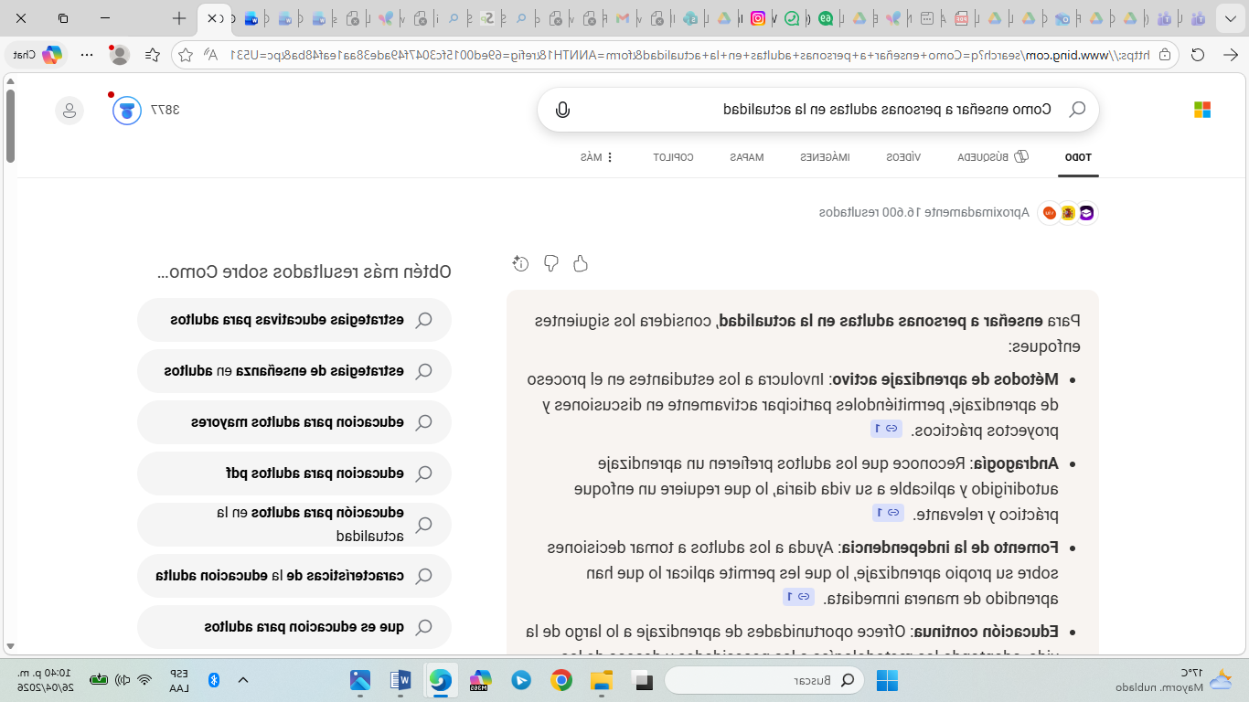
14 | Proponer y desarrollar proyectos de innovación pedagógica que contribuyan  a mejorar la calidad de la formación. | Esta acción se realizará próximamente.
15 | Participar en comunidades de práctica y eventos | El centro no requirió de su presencia y por lo tanto no participó en

 | relacionados con la innovación educativa. | eventos relacionados con la innovación educativa.
16 | Colaborar con el equipo ejecutor en la planificación y ejecución de los programas FIC. | Este mes no fue requerido para tal función | En el mes de abril no formó parte del equipo ejecutor Coordinación  académica.
17 | Participar en las reuniones y actividades de coordinación académica del equipo docente. | El Equipo de Construcción de edificaciones realizó una reunión, en la que se puede incluir. | No participó de la reunión
18 | Comunicar oportunamente cualquier incidencia o situación que afecte el desarrollo del proceso formativo al coordinador académico. | En este período no hubo ningún reporte a coordinación ni, incidencia alguna que afectara el desarrollo del proceso formativo
19 | Cumplir con la normatividad vigente en materia laboral, seguridad social y protección de datos. | Garantizó el cumplimiento de la normatividad vigente en materia laboral, seguridad social y protección de datos, aplicando las disposiciones legales correspondientes. | ANEXO 14  Pantallazos y Fotos  Base de datos de  los grupos en  formación.  Registro en el  SECOP II  ANEXO 17  Planillas de Asiste  Asistencia.
20 | Respetar los principios y valores institucionales del SENA. | Promoví respeto, principios y valores institucionales y código de Integridad del SENA. | ANEXO 15  Pantallazos de socialización DE Integridad SENA

21 | Guardar confidencialidad sobre la información a la que tenga acceso | Aseguró la  confidencialidad de la información a la que se tuvo acceso, cumpliendo con los lineamientos institucionales, además, se aplicaron medidas de seguridad para el manejo adecuado de la información. | ANEXO 16  Pantallazos de  correos institucionales.,

22 | Cuidar los bienes y equipos asignados | Hizo un uso responsable de los bienes y equipos asignados. Así mismo, promovió entre los aprendices la  importancia del cuidado  de los recursos institucionales. | El registro continuo de los bienes y equipos se hizo de manera consciente a diario y verbal con todos los aprendices, verificando que todos los muebles y enceres permanezcan en buen estado.  Que los equipos y accesorios queden completos después de cada clase, reportando inmediatamente cualquier novedad.  Que las herramientas se usen adecuadamente y se preserve su vida útil sin contratiempos en todo el tiempo de manejo.
23 | Actuar con integridad y ética en el desempeño de sus funciones. | Se desempeñó con integridad y ética, garantizando  transparencia y responsabilidad promovieron valores  institucionales | Informes, listas de asistencia  Anexo 17
24 | Cumplir a cabalidad el objeto del contrato en los programas y lugares que el SENA le indique. | Desarrolló las actividades formativas en los programas y lugares asignados por el SENA.  En los programas de Media Técnica en Construcción de  Edificaciones Fichas 3447232-3448156  3447433-3161287 | Programación y fichas asociadas en Sofia Plus.  programación  Anexo 18
25 | Participar y articular con los equipos de desarrollo, diseño curricular y Aseguramiento | No se requirió de mi participación por este mes. | No hubo participación de los  equipos de desarrollo

 | de la calidad (Registro calificado y Autoevaluación) de acuerdo con el  procedimiento, lineamientos y normativa establecida. | .
26 | Aportar en la ejecución del contrato certificación vigente en la norma de competencia laboral: 240201056 V1: “Orientar formación presencial de acuerdo procedimientos técnicos y normativa” 240201056 V2: actualizada. En caso de no contar con dicha certificación, se deberá realizar la entrega de esta  dentro del primer semestre de formación. | Aun no posee la competencia, estará atento para cuando haya convocatoria | Se encuentra en proceso de consulta por la plataforma del SENA.edu sobre convocatorias para la realización de la certificación sobre Competencia Laboral
27 | Elaborar y entregar los informes de los aprendices que se encuentran en su etapa práctica, en cualquiera  de las modalidades, al líder del área de etapa práctica. | Este mes no se le asignó ningún grupo, que se encuentre en etapa práctica. | No ha sido asignado para liderar grupos en procesos técnicos ni tecnólogos
28 | Realizar el reporte mensual de los aprendices que inician etapa práctica (en cualquiera de las modalidades) y/o los aprendices que fueron beneficiados con apoyo FIC al  líder del área de etapa práctica | Este mes no se le asignaron aprendices en etapa práctica. | No ha sido asignado para liderar grupos en procesos técnicos ni tecnólogos

EVIDENCIAS.
ANEXO 1; OBLIGACIÓN 1
Pantallazos de comunicación por WhatsAtt con las personas correspondientes en las áreas que especifica.
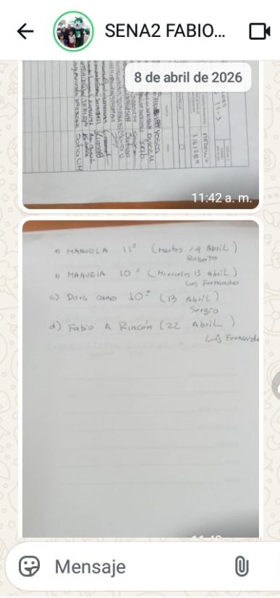
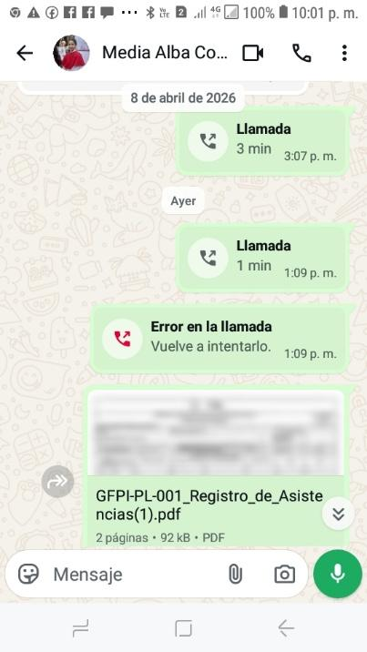
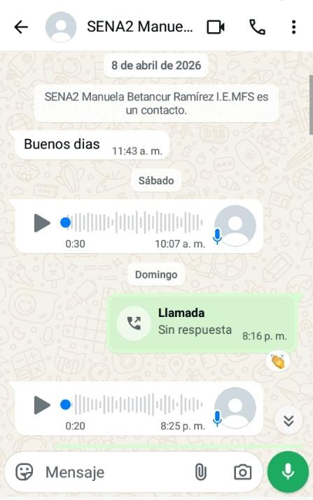

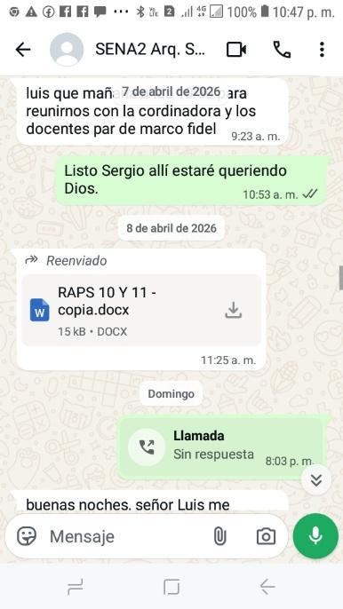
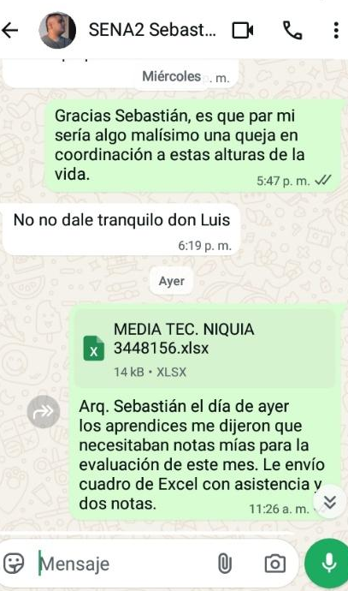
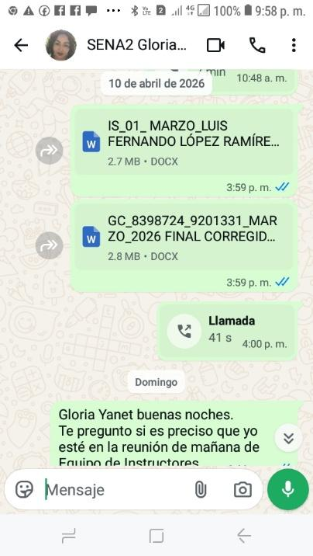

ANEXO 2: OBLIGACIÓN 09
APRENDIZAJE Y PLAN DE FORMACIÓN
Evaluó el progreso de los aprendices de manera continua y proporcionó
retroalimentación oportuna
Media Técnica Construcción FICHA:3447432
I.E. ALBERTO DÍAZ, Clase de Abril 06 de 2026 – Lunes 13-19
VIDEO MADERA, SU CONSERVACIÓN – MATERIALES Y ADOBE DE BARRO

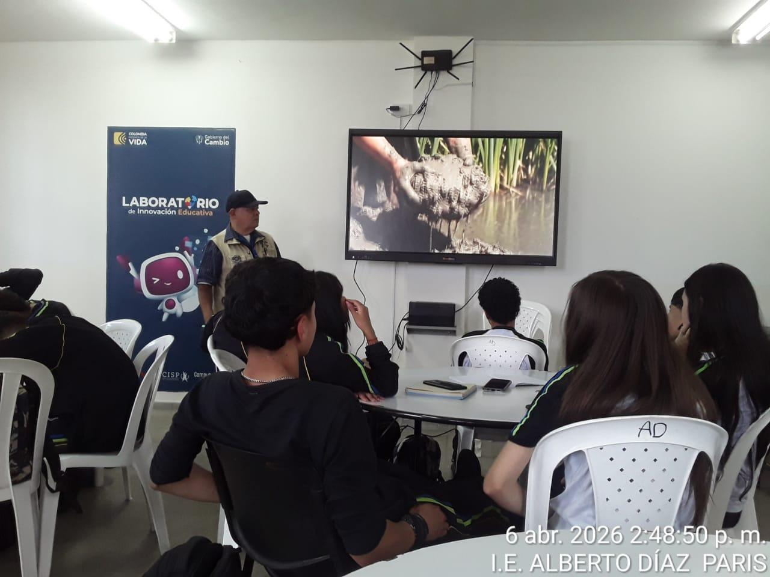

ANEXO 4: OBLIGACIÓN 11
HERRAMIENTAS TECNOLÓGICAS
Implementó herramientas tecnológicas para la gestión eficiente del proceso formativo.
Media Técnica Construcción FICHA:3447432
I.E. ALBERTO DÍAZ, Clase de Abril 07 de 2026 – Martes 13-18
INTERPRETACIÓN DE PLANOS PROYECCIÓN - ACOMETIDAS

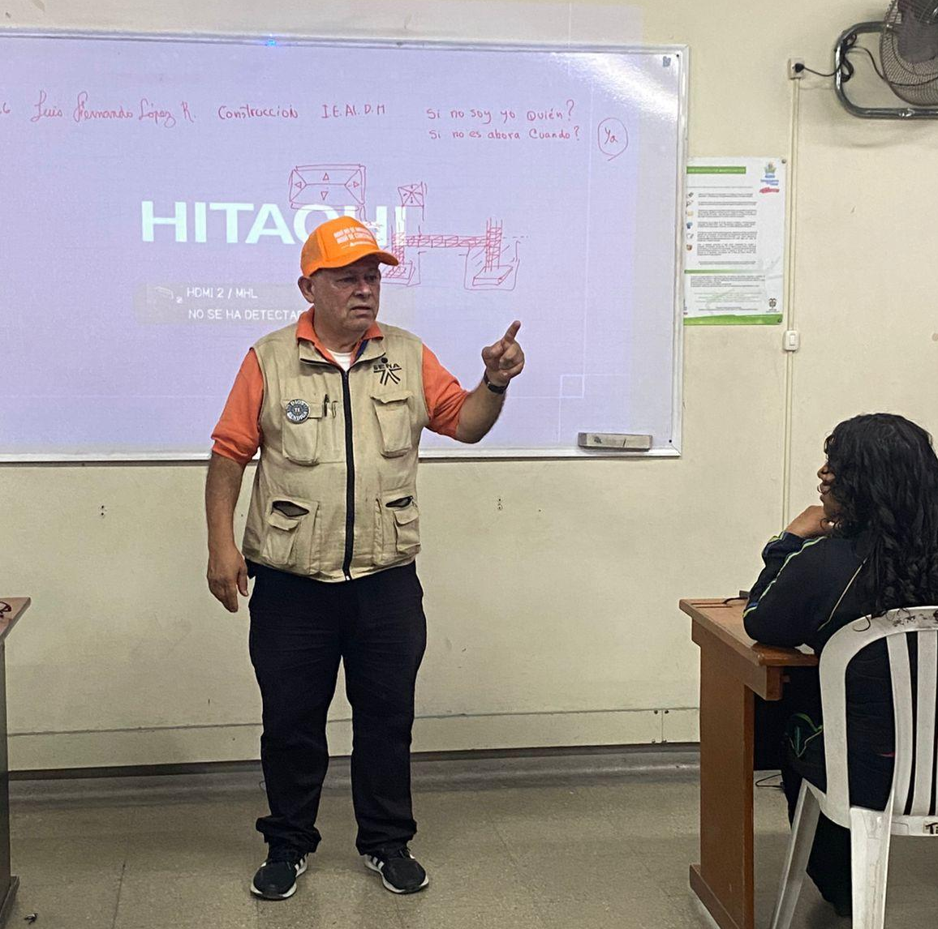

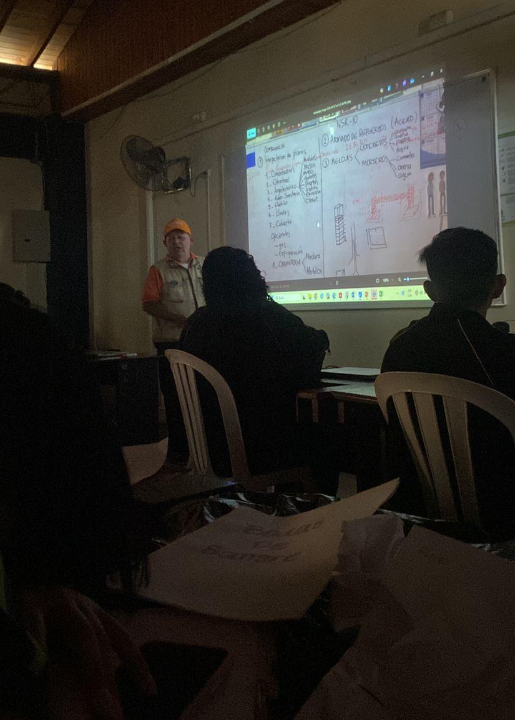

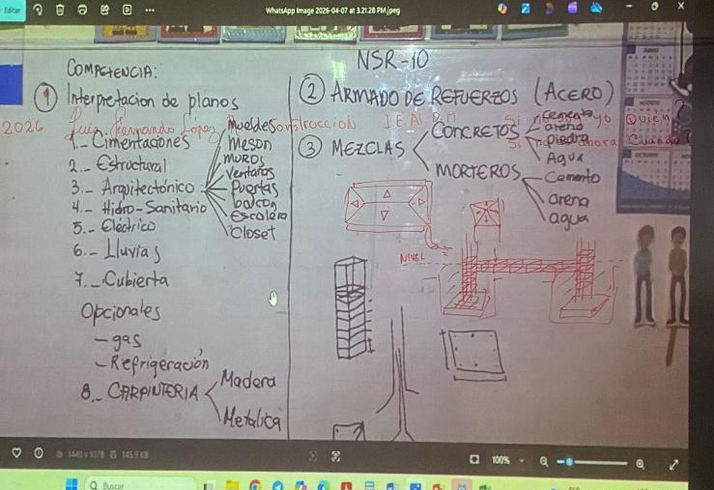

ANEXO 3: OBLIGACIÓN 10
APRENDIZAJE Y PLAN DE FORMACIÓN
Planificó actividades de aprendizaje conforme al plan de estudio, asegurando
su alineación con los objetivos de formación.

Media Técnica Construcción FICHA: 3447433 Grupo 10-2
I.E. MARCO FIDEL SUÁREZ, Clase de Abril 09 de 2026 – Jueves 13-18
Normas de un plano – EJES ALFANUMÉRICOS – LOTES HORIZONTALES
NIVELACION - CIMENTACIÓN

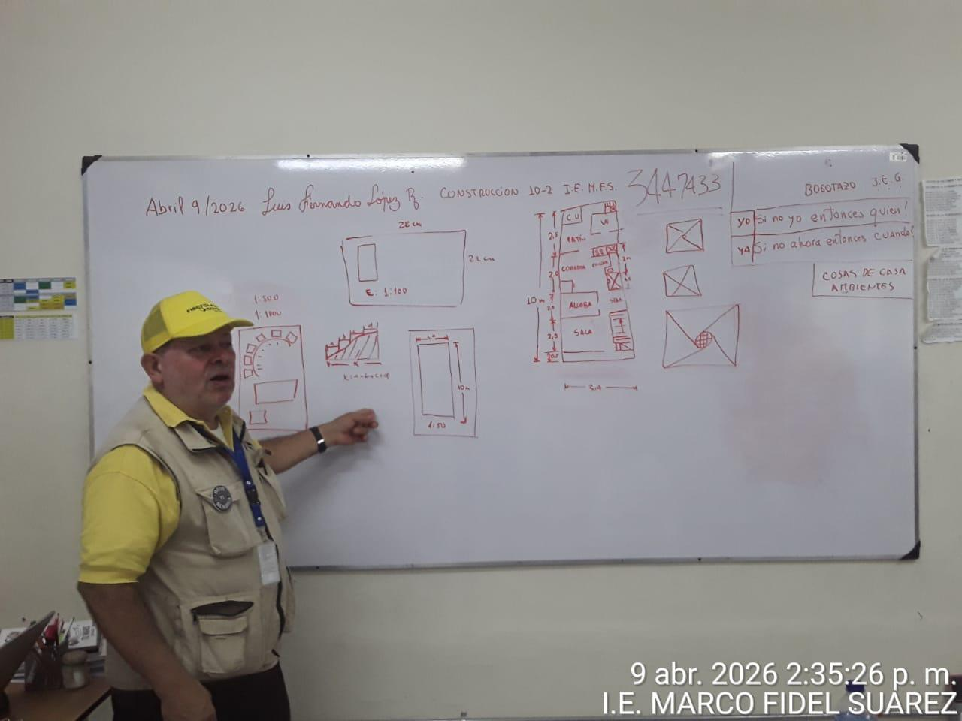

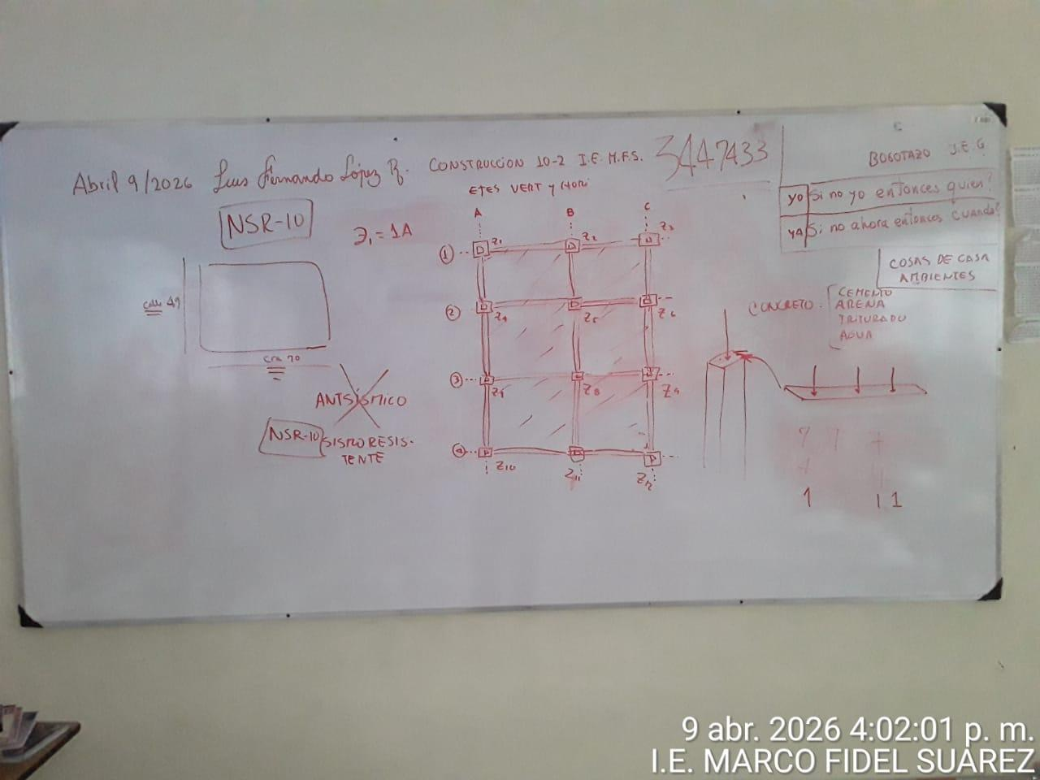
ANEXO 5: OBLIGACIÓN 12
APRENDIZAJE Y PLAN DE FORMACIÓN
En este mes llevó a cabo algunas evaluaciones de los temas vistos con muy buenos resultados de aprendizaje.

Media Técnica Construcción FICHA: 3447433 Grupo 11-2
I.E. MARCO FIDEL SUÁREZ, Clase de Abril 10 de 2026 – Viernes 13-18
NORMAS DE UN PLANO – EJES ALFANUMÉRICOS – LOTES HORIZONTALES – NIVELACION - CIMENTACIÓN

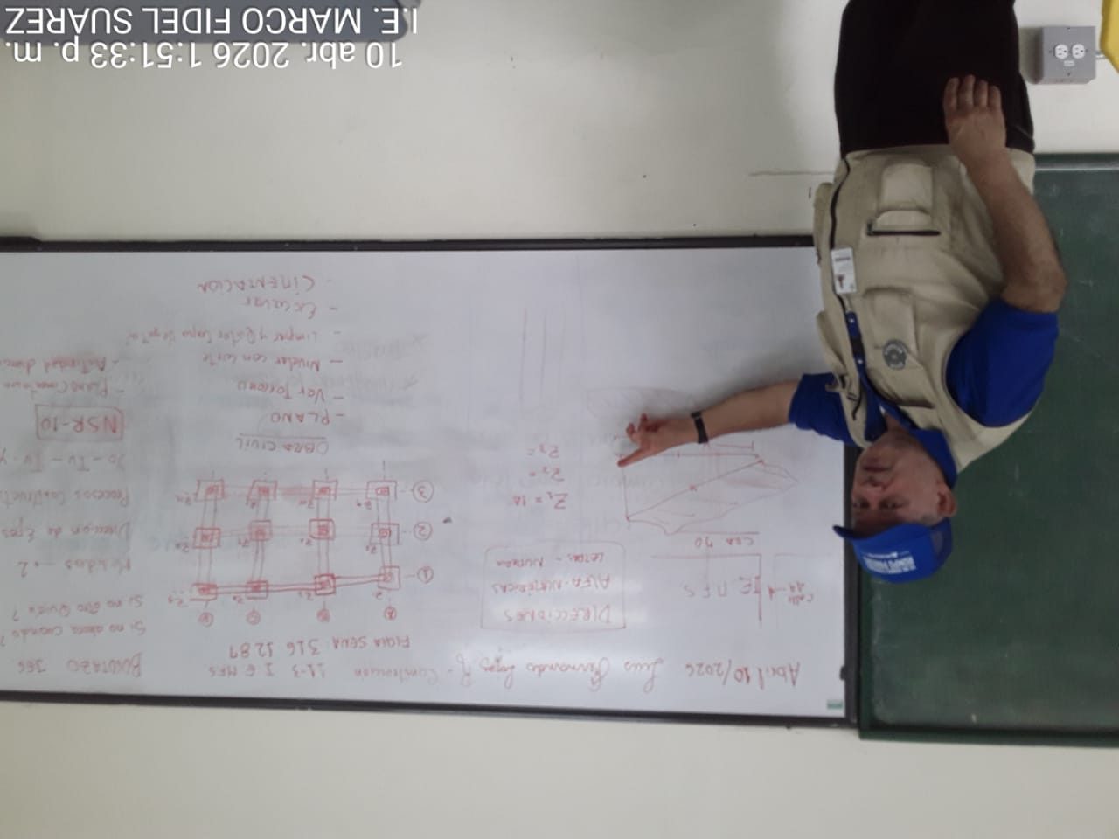

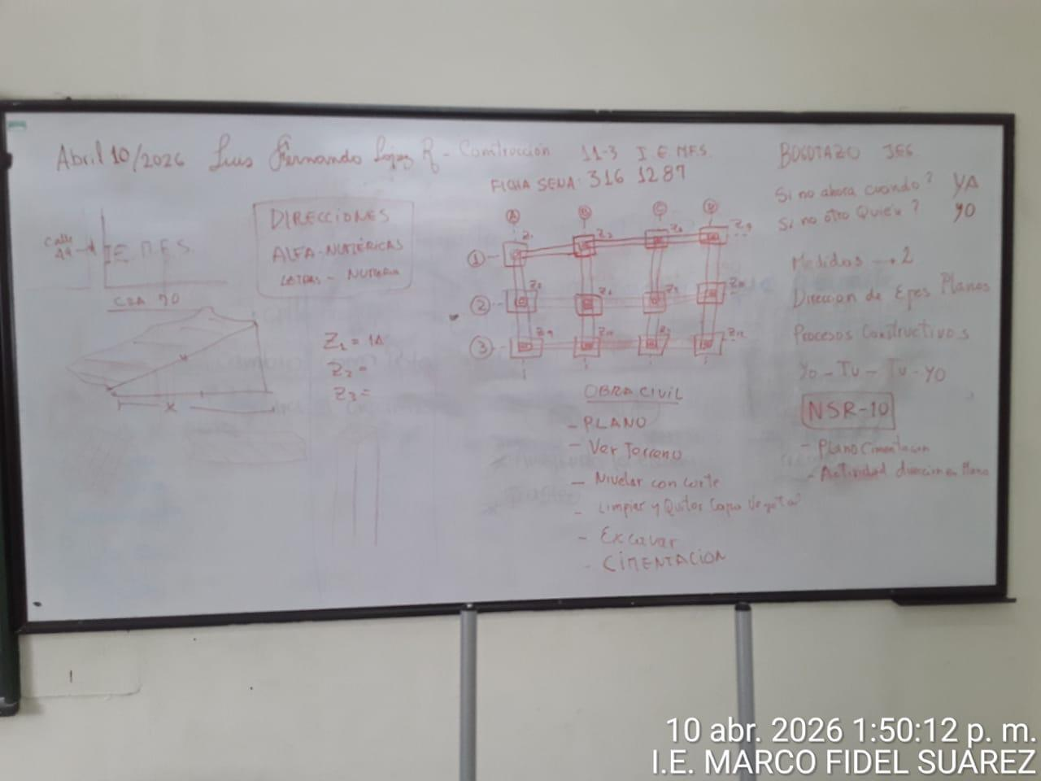

ANEXO 6: OBLIGACIÓN 12
APRENDIZAJE Y PLAN DE FORMACIÓN
En este mes llevó a cabo algunas evaluaciones de los temas vistos con muy buenos resultados de aprendizaje

Media Técnica Construcción FICHA:3447432
I.E. ALBERTO DÍAZ, Clase de Abril 13 de 2026 – Lunes 13-19
PLANOS – CIRCUNFERENCIA – NÚMERO PI – AREAS – EXCAVACION – NSR 10
MANEJO DEL FLEXÓMETRO – NIVELACIÓN – VARILLA DE IRIDIO

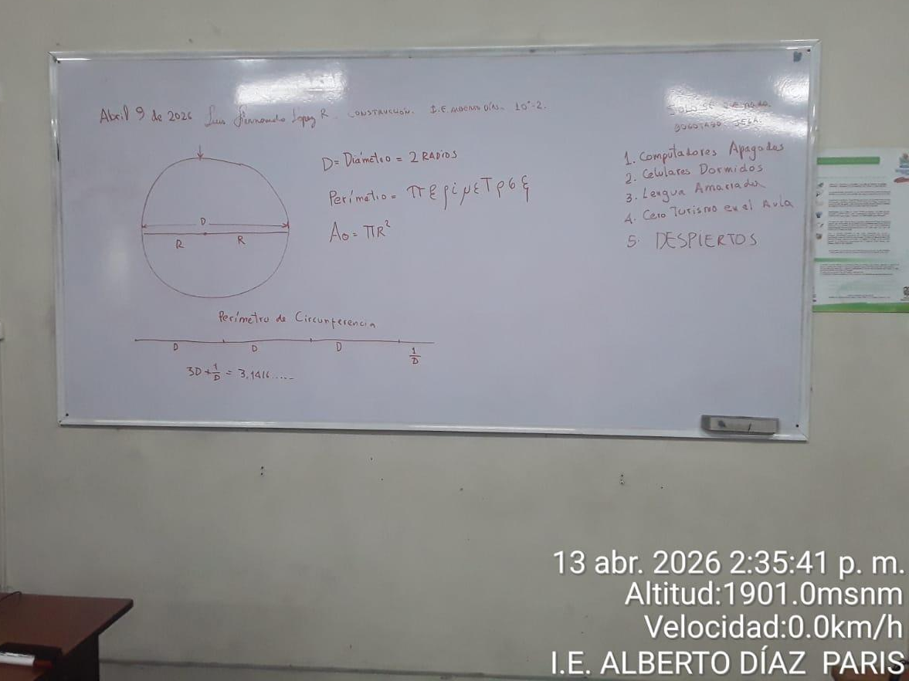

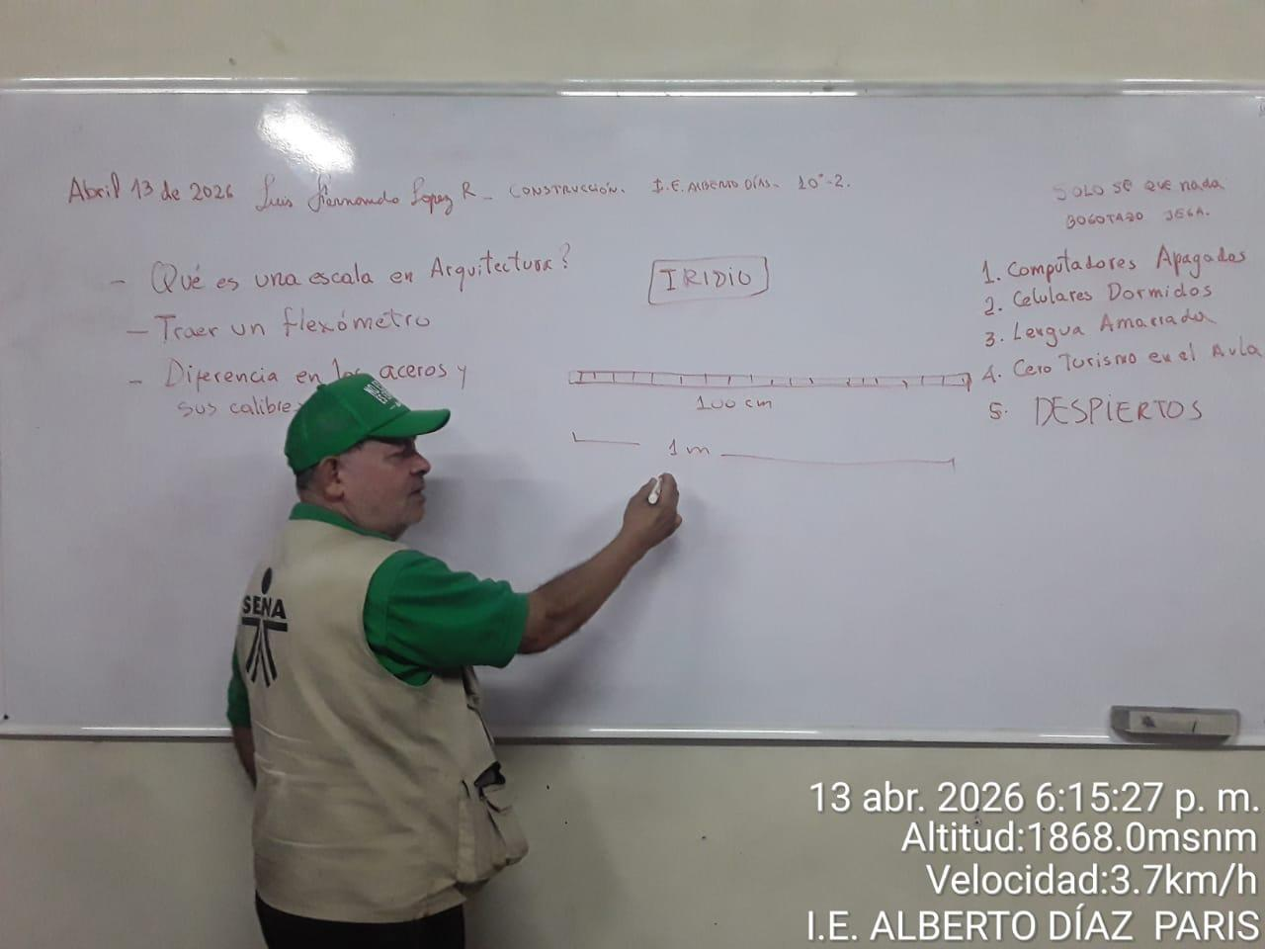

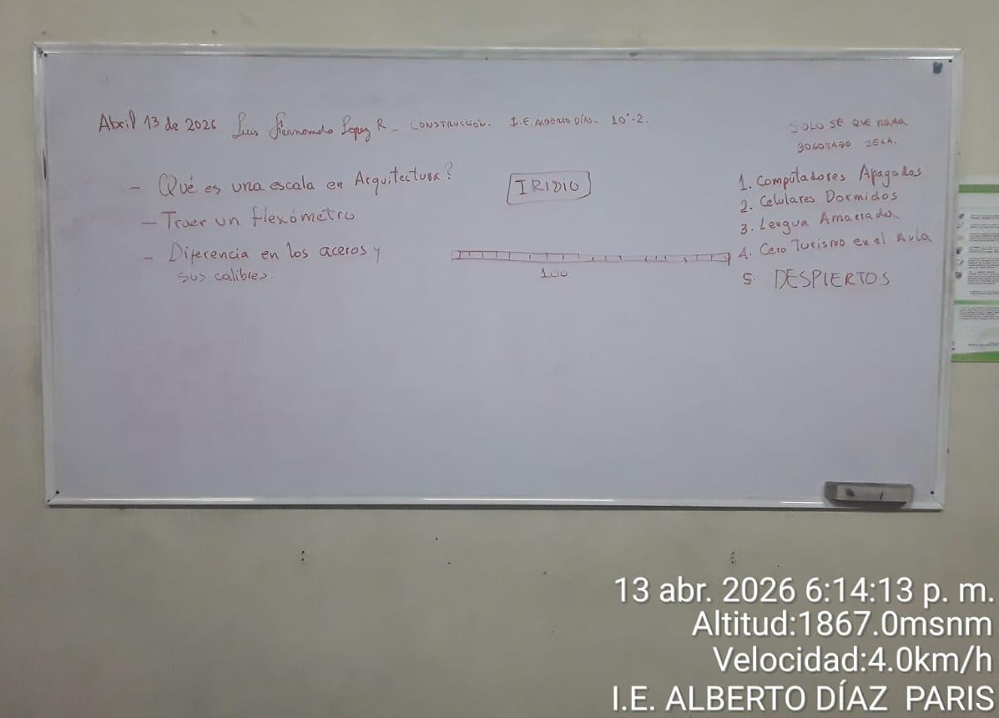

ANEXO 7: OBLIGACIÓN 12
APRENDIZAJE Y PLAN DE FORMACIÓN
En este mes llevó a cabo algunas evaluaciones de los temas vistos con muy buenos resultados de aprendizaje
Media Técnica Construcción FICHA:3447432
I.E. ALBERTO DÍAZ, Clase de Abril 14 de 2026 – Martes 13-18
PLANOS: VIVIENDA, URBANIZACIÓN – VARILLA DE IRIDIO – S.M.D. – S. INGLÉS - ESCALAS

E
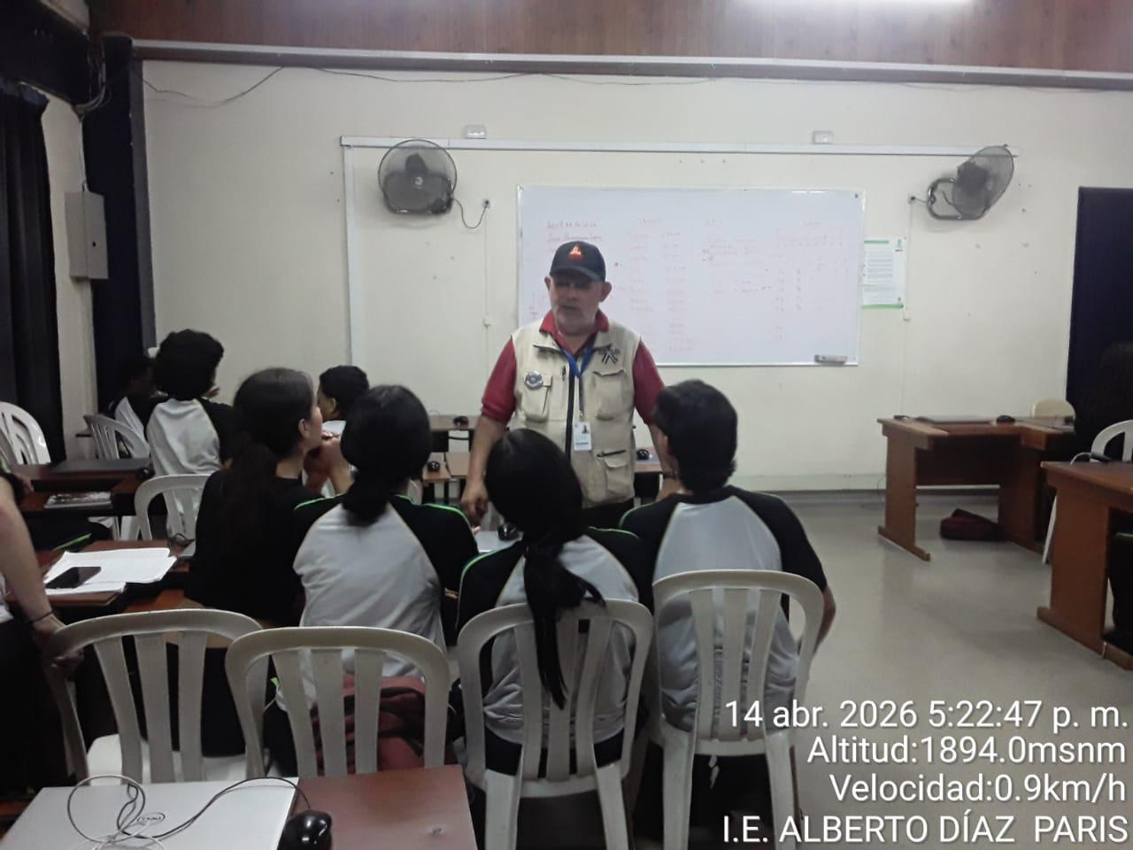

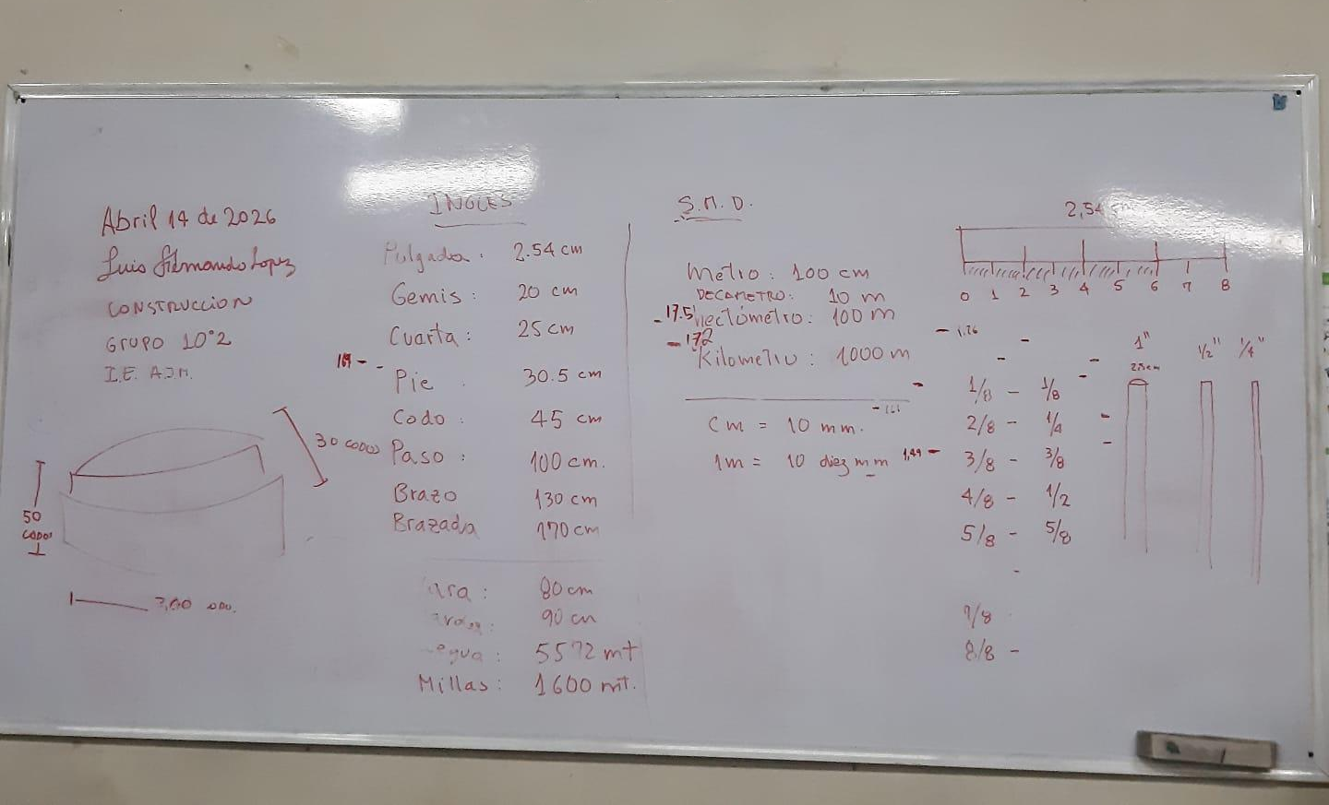

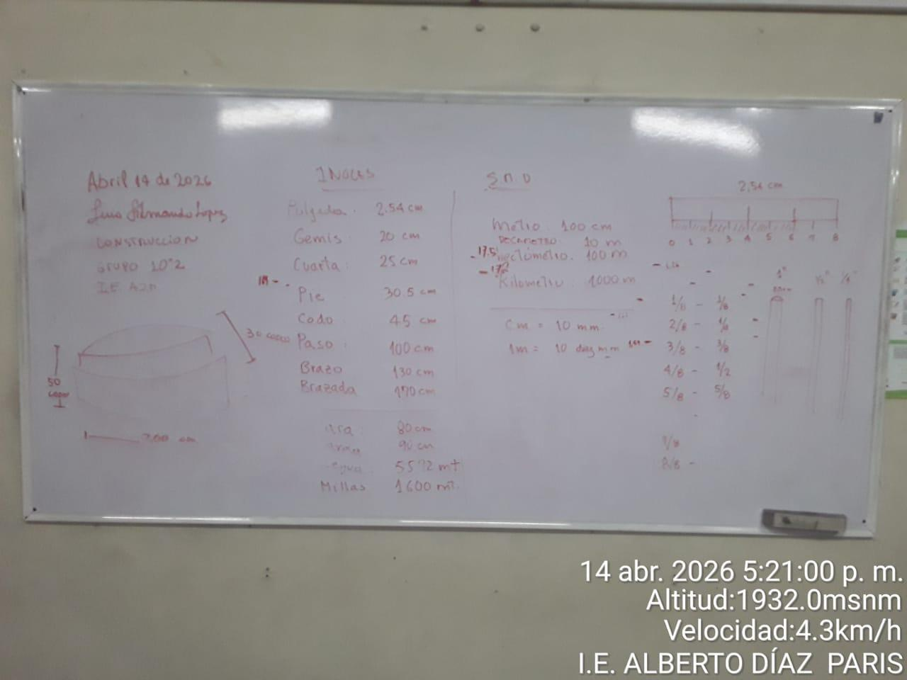

ANEXO 8: OBLIGACIÓN 1
APRENDIZAJE Y PLAN DE FORMACIÓN
En este mes llevó a cabo algunas evaluaciones de los temas vistos con muy buenos resultados de aprendizaje

Media Técnica Construcción FICHA:3448156
I.E. CONCEJO DE BELLO, Clase de Abril 15 de 2026 – Miércoles 13-18
PLANOS: VIVIENDA, URBANIZACIÓN – VARILLA DE IRIDIO – S.M.D. – S. INGLÉS
MANEJO DEL FLEXÓMETRO – ESCALAS – AREAS IRREGULARES

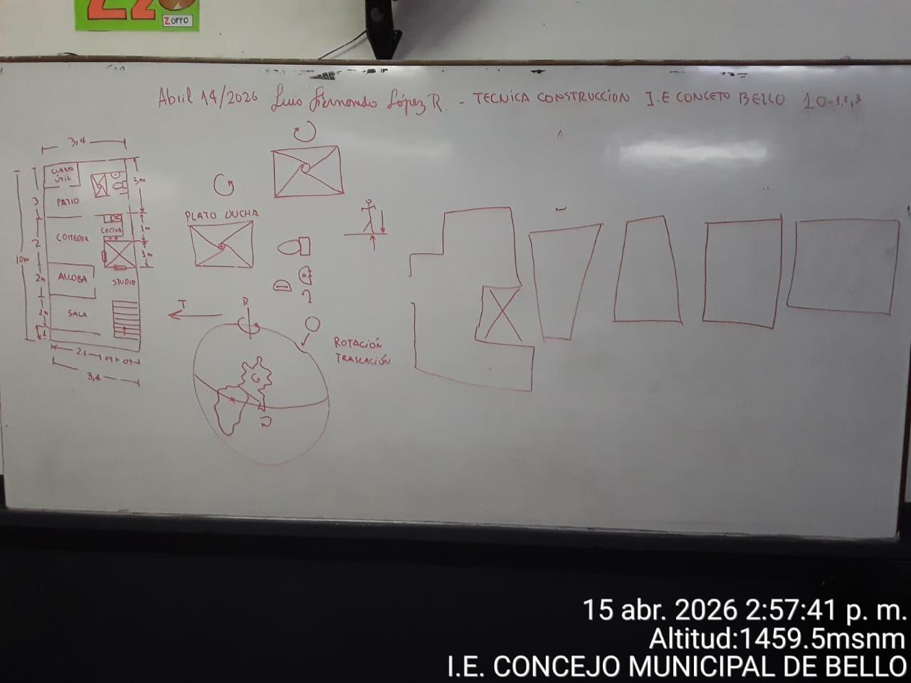

ANEXO 9: OBLIGACIÓN 12
APRENDIZAJE Y PLAN DE FORMACIÓN
En este mes llevó a cabo algunas evaluaciones de los temas vistos con muy buenos resultados de aprendizaje

Media Técnica Construcción FICHA: 3447433 Grupo 10-2
I.E. MARCO FIDEL SUÁREZ, Clase de Abril 16 de 2026 – jUEVES 13-18
NORMAS DE UN PLANO – EJES ALFANUMÉRICOS – LOTES HORIZONTALES – NIVELACION
MANEJO DEL FLEXÓMETRO – CIMENTACIÓN – MEDIDAS DE LOS ACEROS

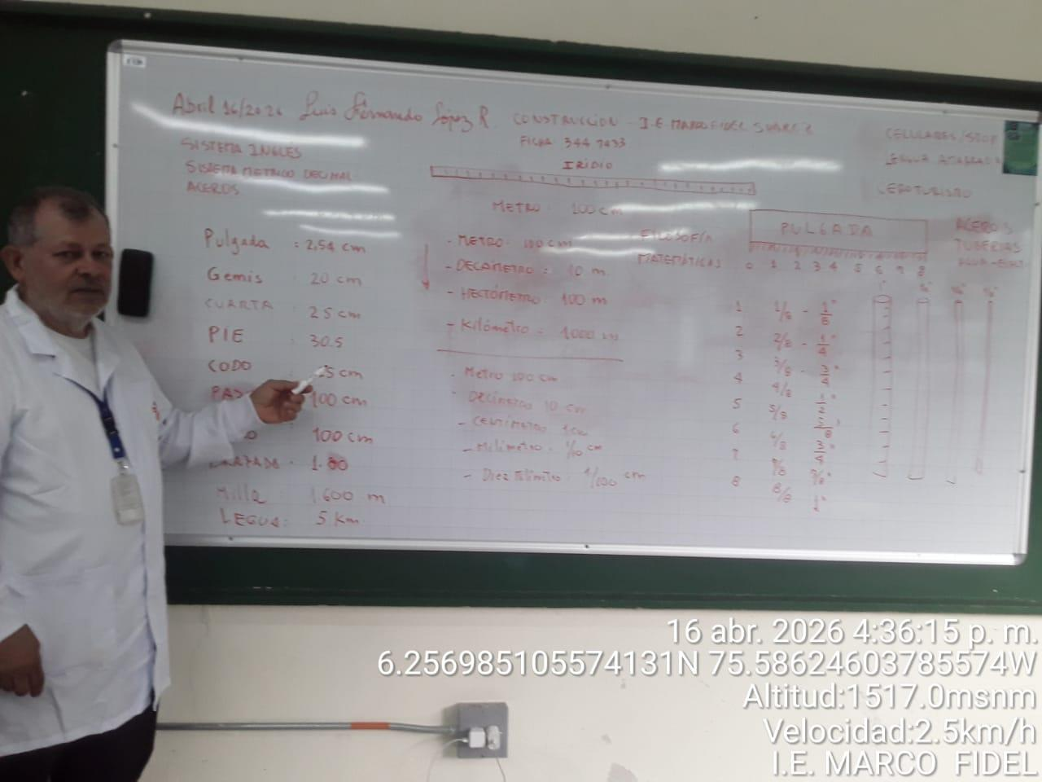

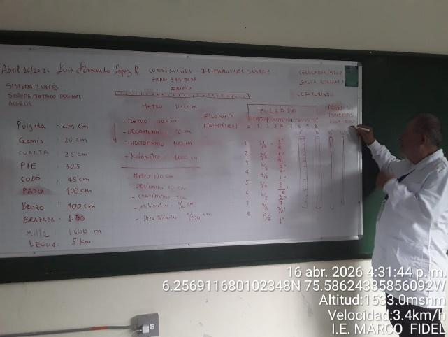

Anexo10: OBLIGACIÓN 3
Fotos: De elaboración de logo Y escudo SENA. Mesa redonda.
Actividad de mesa redonda que proporciona un ambiente más ameno y fomenta la participación individual y colectiva. Participación en dibujo creativo del logo y escudo del SENA, por parte de los aprendices
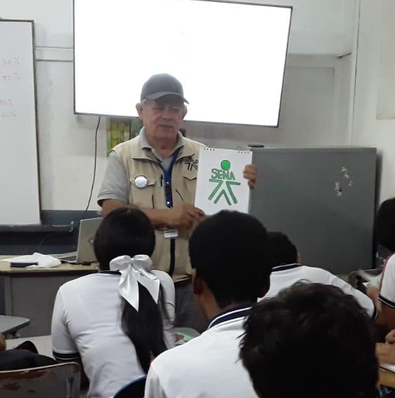
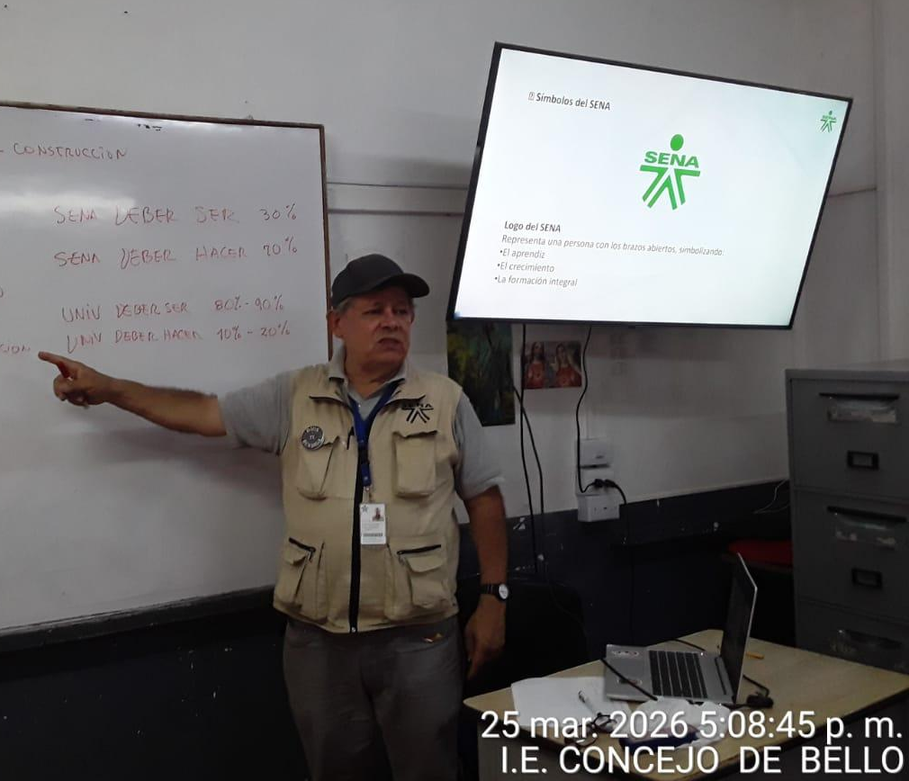
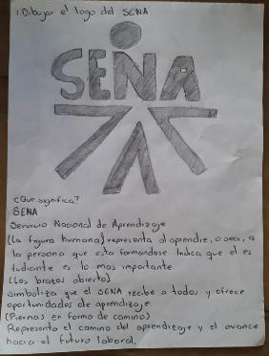

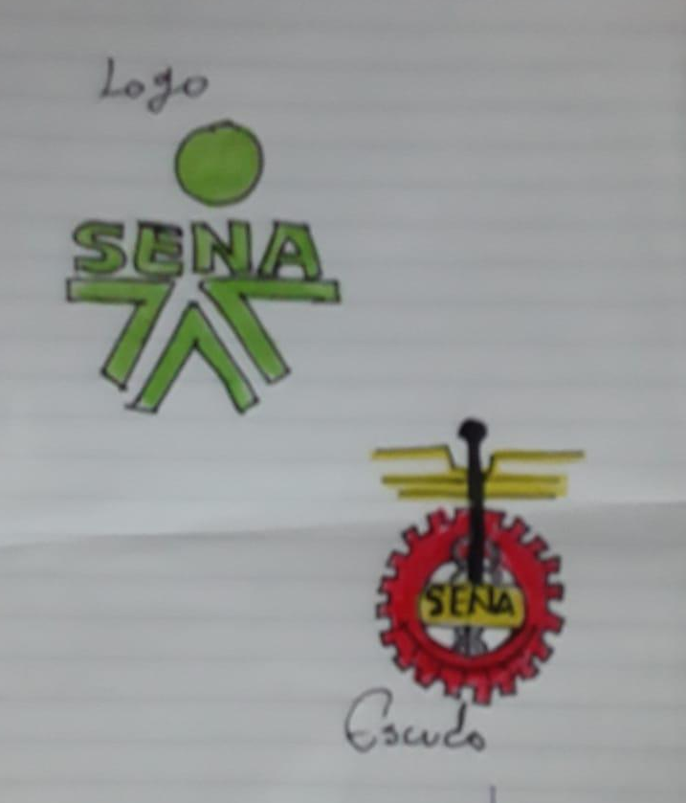

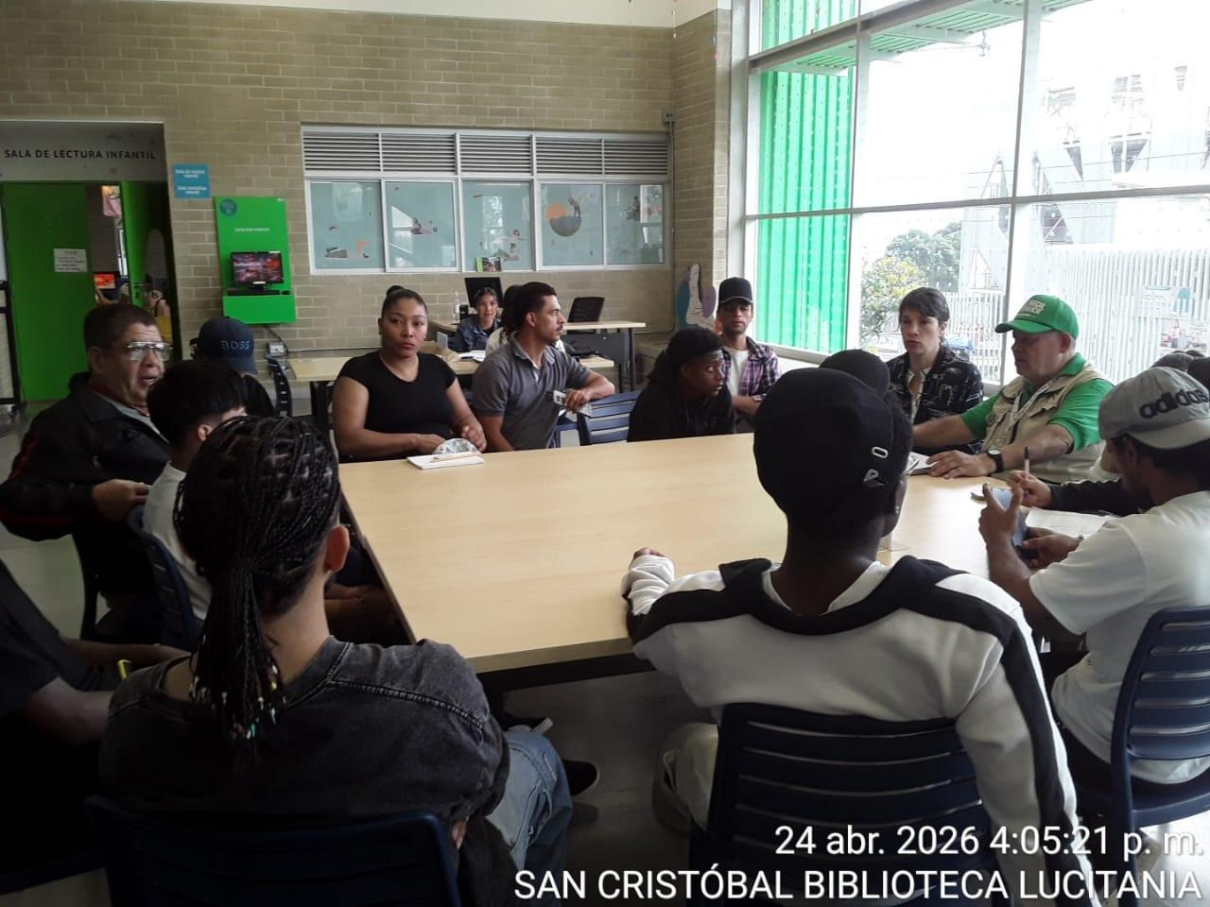

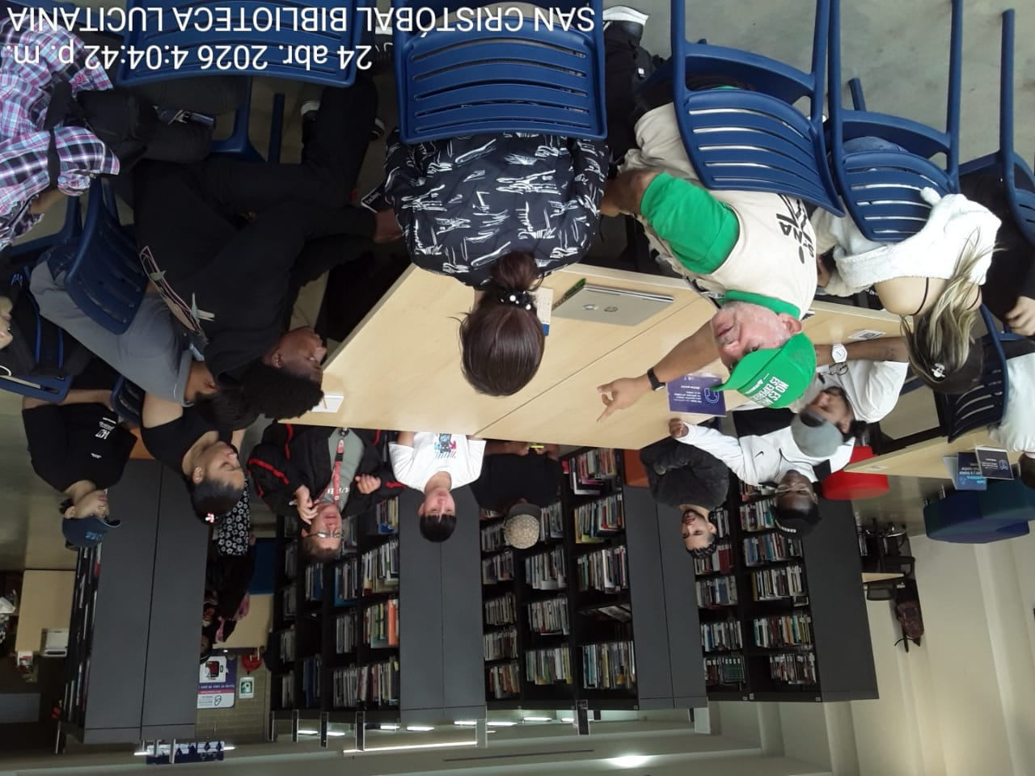

Anexo 11: OBLIGACIÓN 4 y 8
Fotografías: Dibujo del Plano de la casa de cada aprendiz. Atención personalizada.
Realizó el dibujo del plano de la casa de los aprendices en un ambiente de alegría
y confort en las habilidades de dibujo de cada aprendiz.

Diseñó plan de trabajo concertado según procedimientos, guías de aprendizaje, en dibujo del plano de la casa de cada estudiante, actividad que permite aplicar la teoría a un aspecto más vivencial, más práctico y conocido para el aprendiz. Eaboró materiales didácticos alineados con los requerimientos de los programas asignados. Brindó instrucción personalizada para resolución de dudas a solicitud de los aprendices.

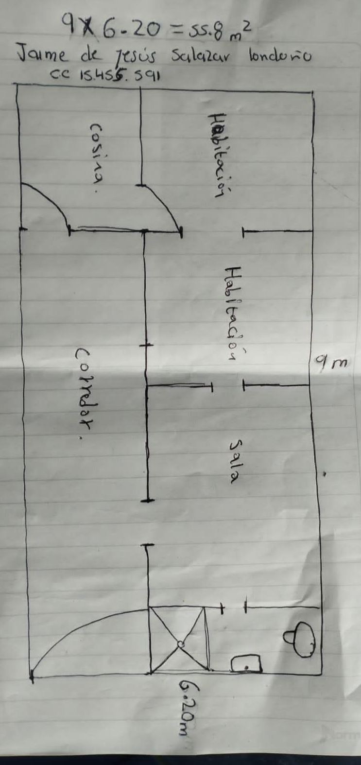

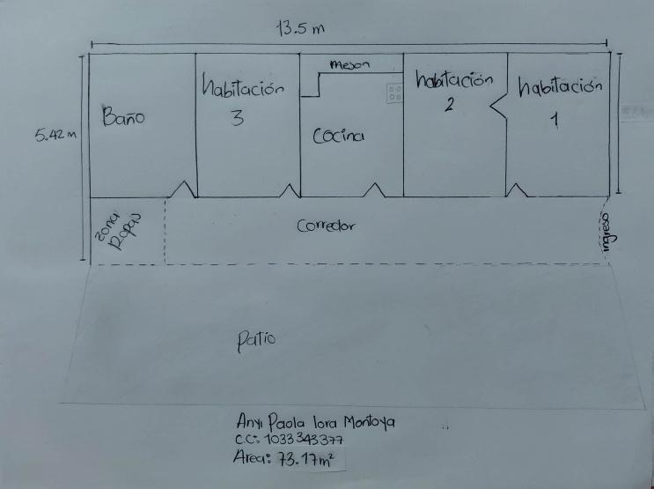

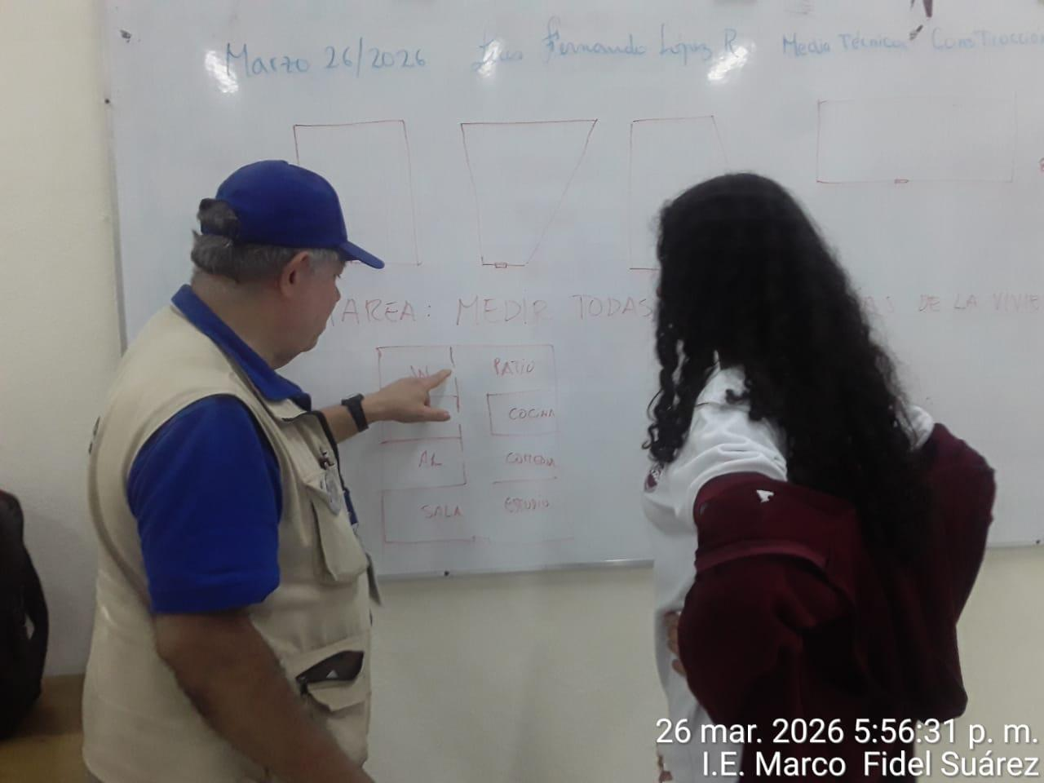
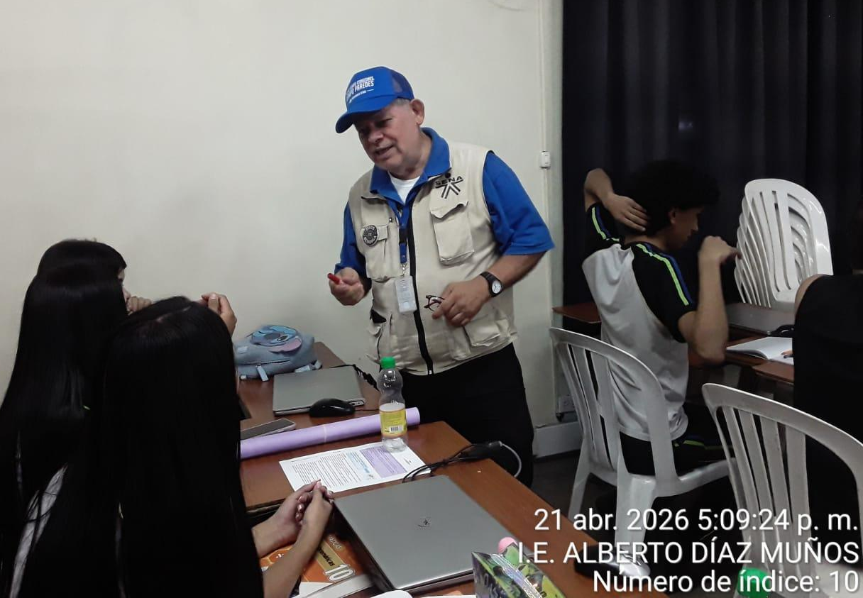

ANEXO 12: OBLIGACIÓN 5

Fotografía: Socializó en la inducción los beneficios del FIC, incorporó un computador como elemento digital y se
especificaron clases virtuales para optimizar el aprendizaje.

Diseñó materiales didácticos alineados con los requerimientos de los programas. Para desarrollar competencias específicas, incorporando recursos visuales, interactivos y digitales para optimizar el proceso de aprendizaje

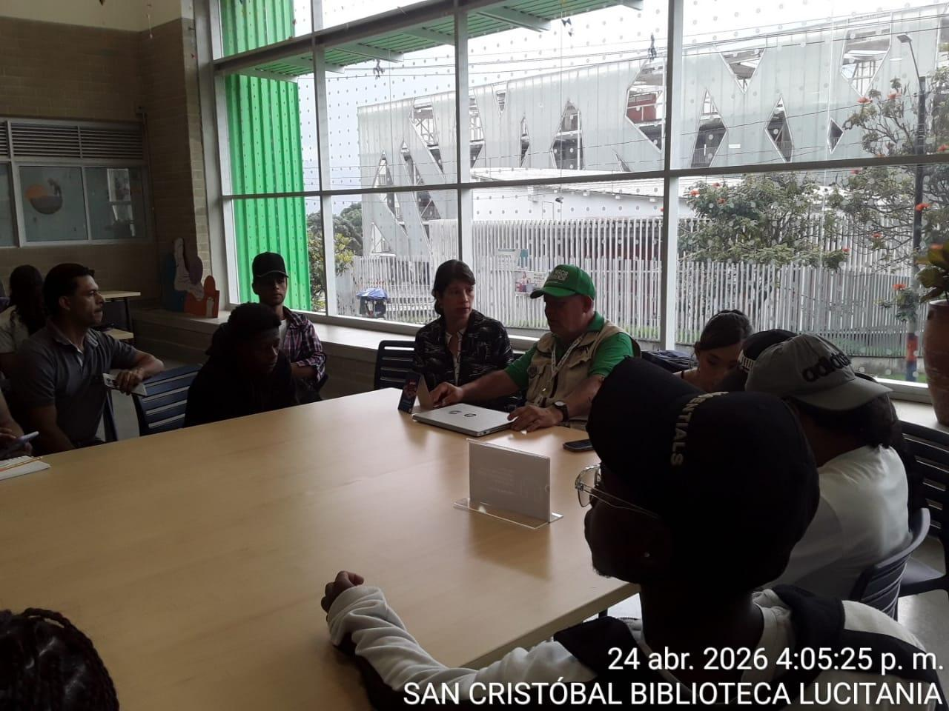

Anexo 13: OBLIGACIÓN 6 y 7
Fotografías: Conformación de grupos de trabajo para consulta en clase, a través de búsqueda de contenido en Internet.
Diseñó las estrategias pedagógicas para garantizar su contenido teniendo en cuenta las necesidades
de los aprendices incorporando metodologías activas y recursos tecnológicos para optimizar la enseñanza
en entornos presenciales, virtuales.
Facilitó espacios de aprendizaje colaborativo y autónomo, fomentando la participación activa
de los aprendices estudios de caso y aprendizaje basado en problemas. Asimismo, se promovió el
desarrollo de habilidades para el trabajo en equipo.

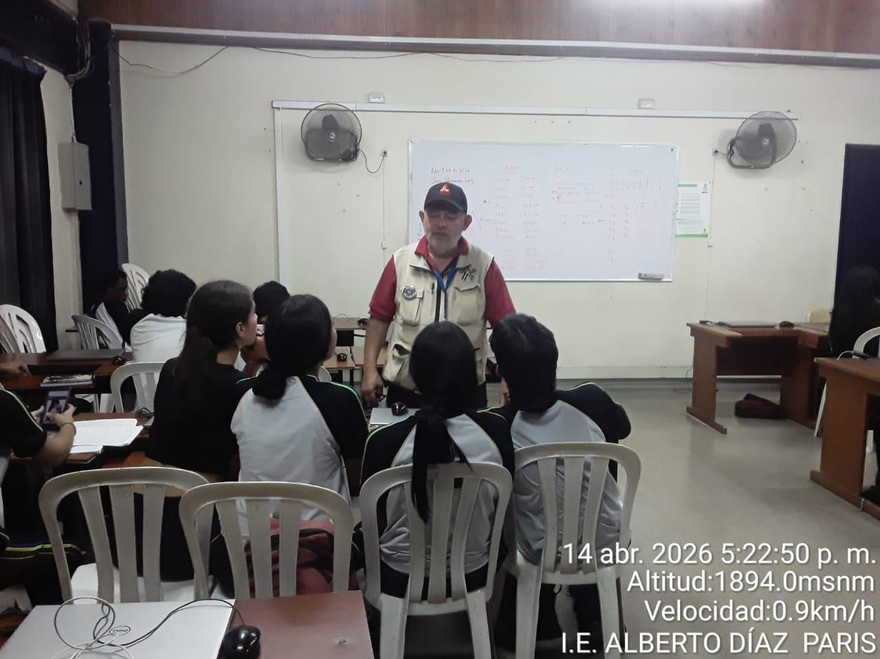

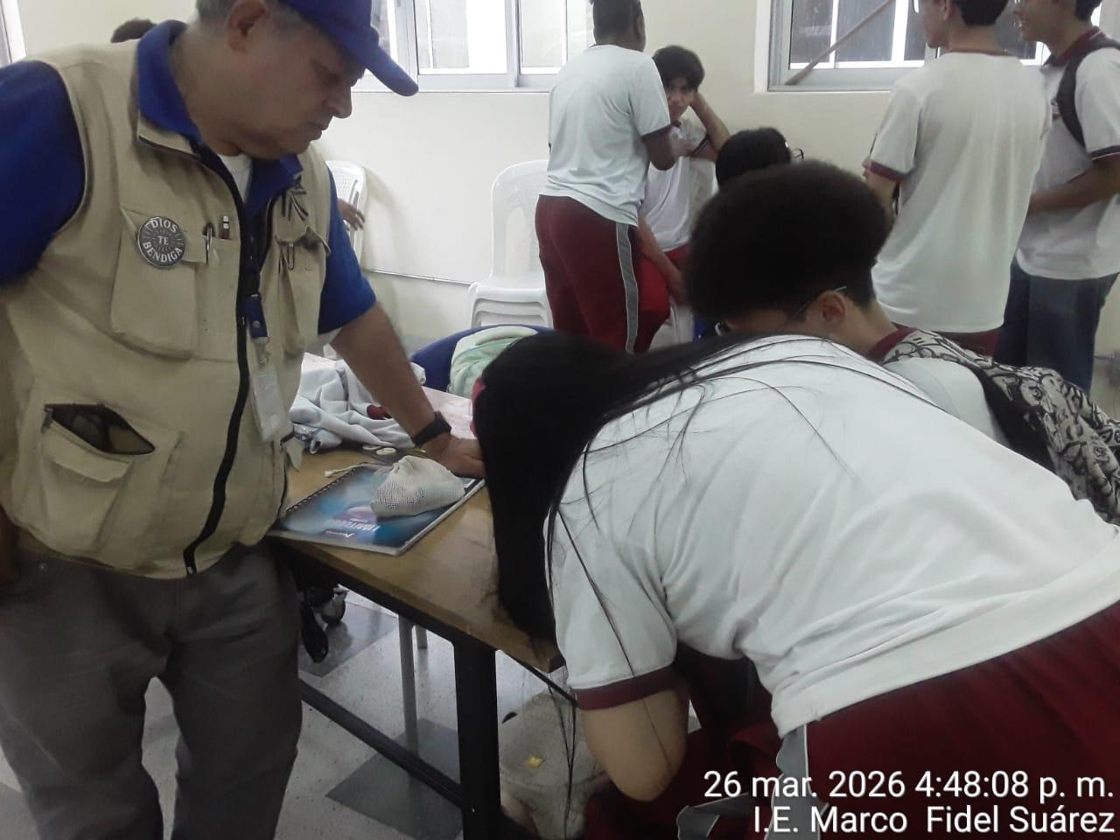

Anexo 14: OBLIGACIÓN 19
Pantallazos y Fotos: Base de datos de los grupos en formación. Planillas de Asistencia. Registro en el
SECOP II
Garantizó el cumplimiento de la normatividad vigente en materia laboral, seguridad social
y protección de datos, aplicando las disposiciones legales correspondientes.
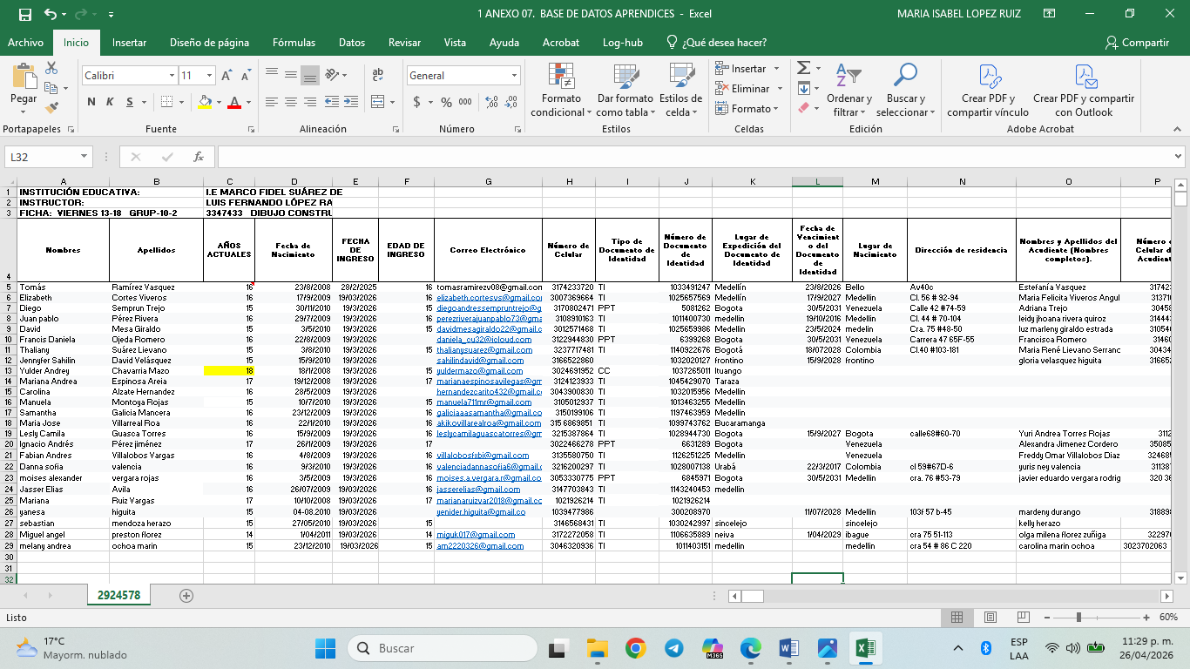

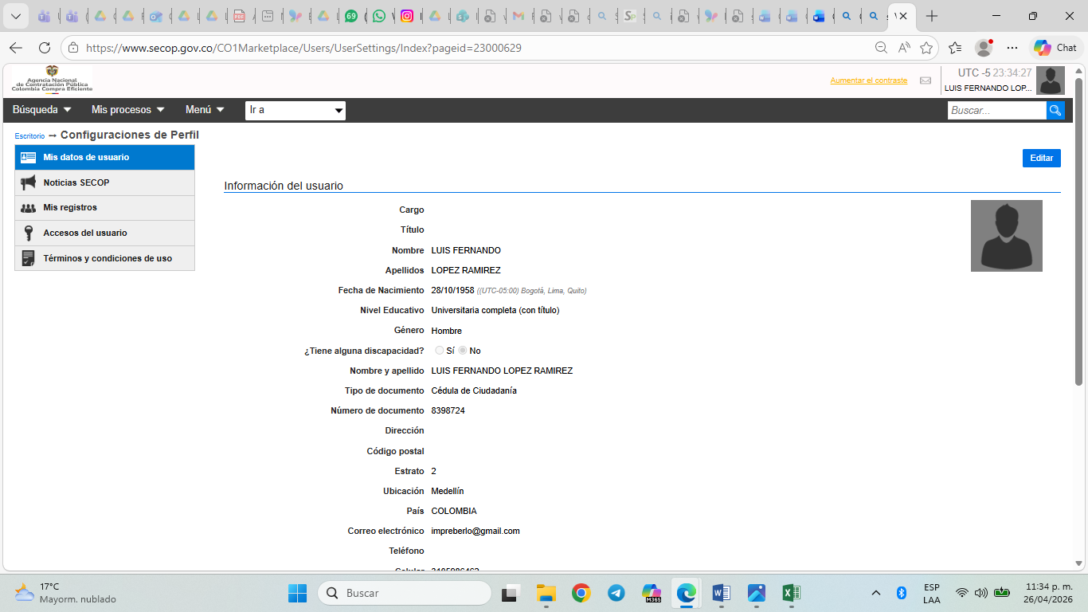

ANEXO 15: OBLIGACIÓN 20
Pantallazos de socialización de Integridad SENA
Promovió respeto, principios y valores institucionales y código de integridad SENA
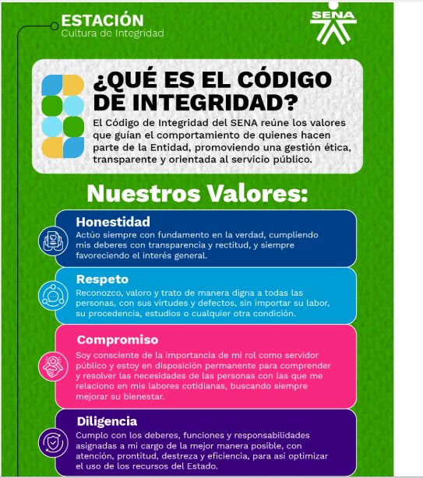

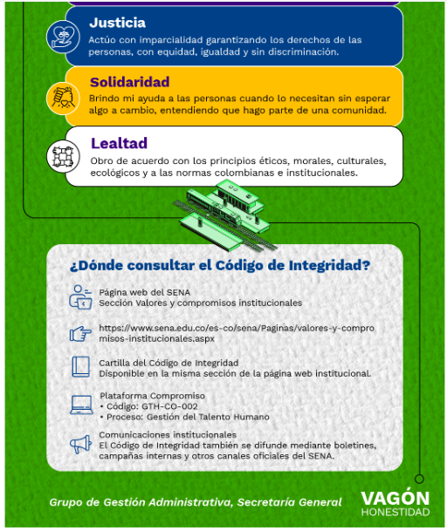

. ANEXO 16: OBLIGACION 21
Pantallazos de correos institucionales
Aseguró la confidencialidad de la información a la que se tuvo acceso, cumpliendo con los lineamientos institucionales, además, se aplicaron medidas de seguridad para el manejo adecuado de la información
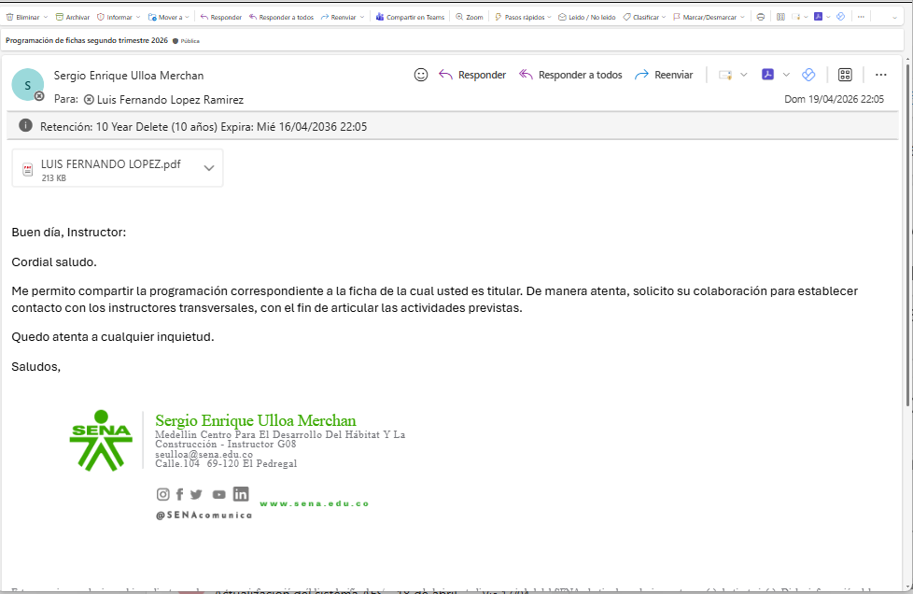

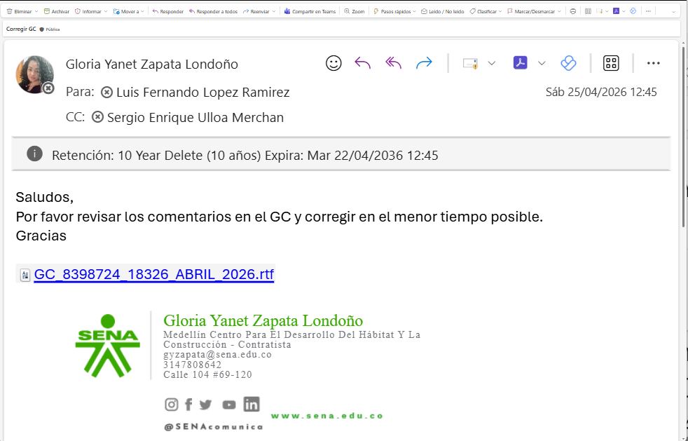

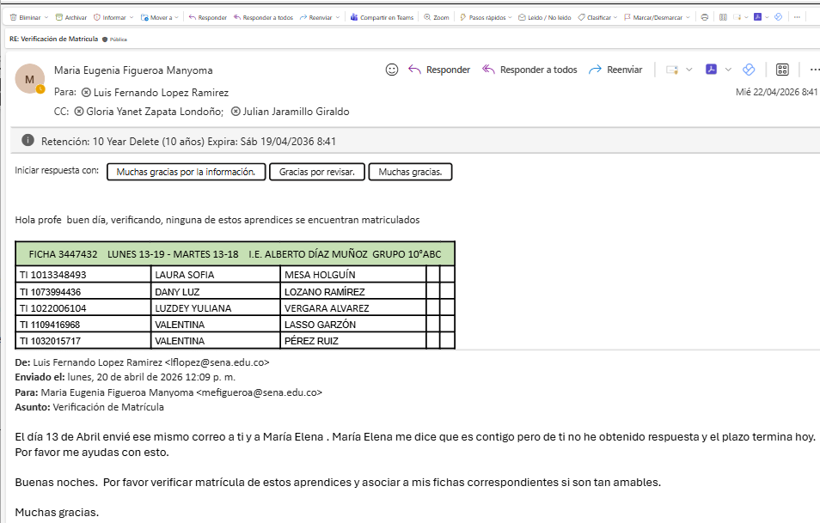

ANEXO 17
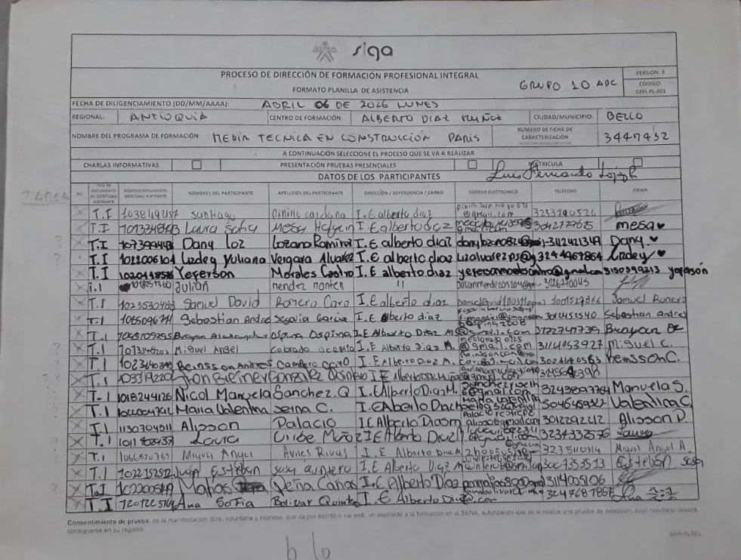
Listados de asistencia

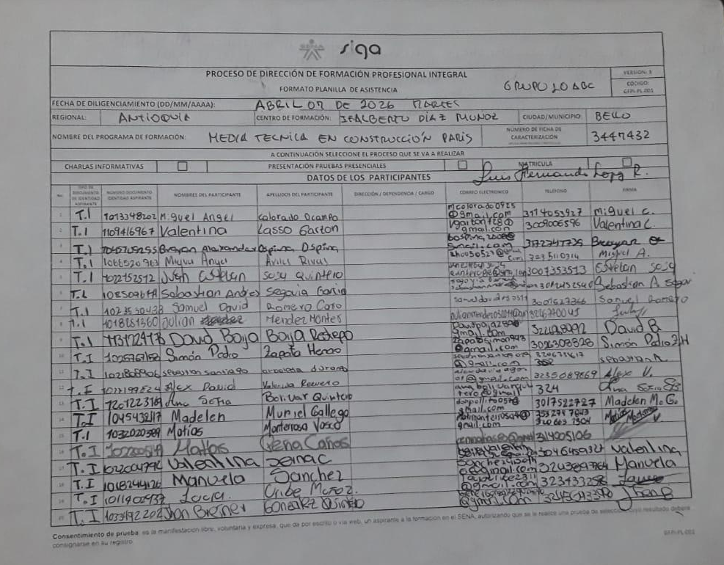
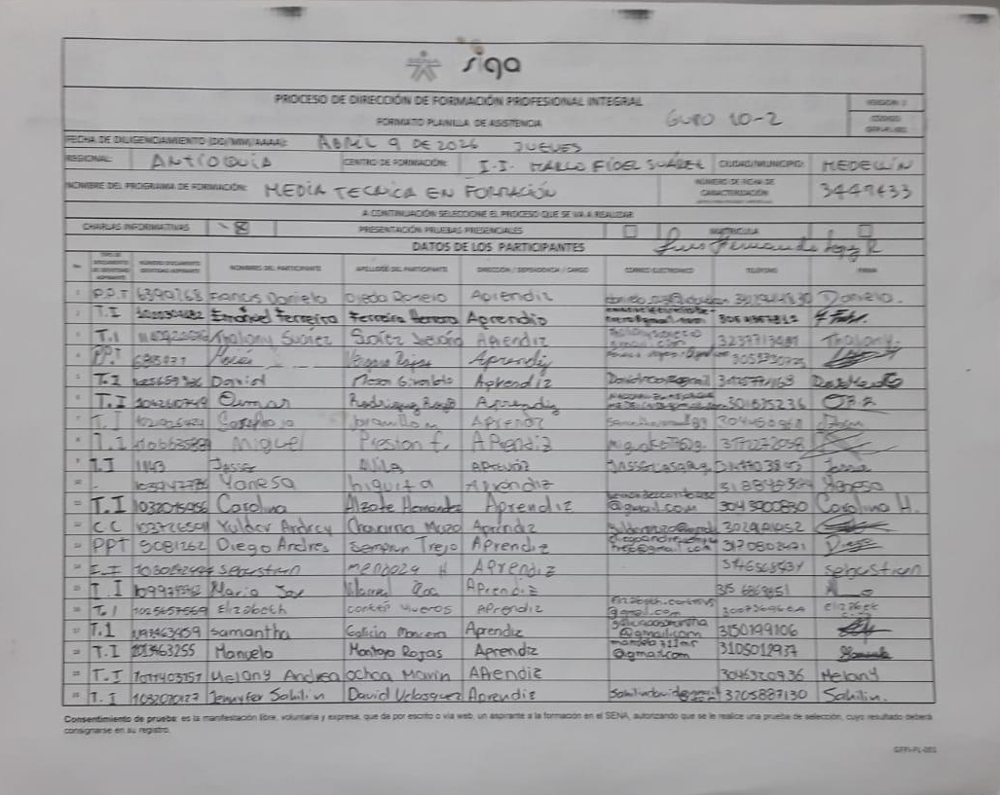

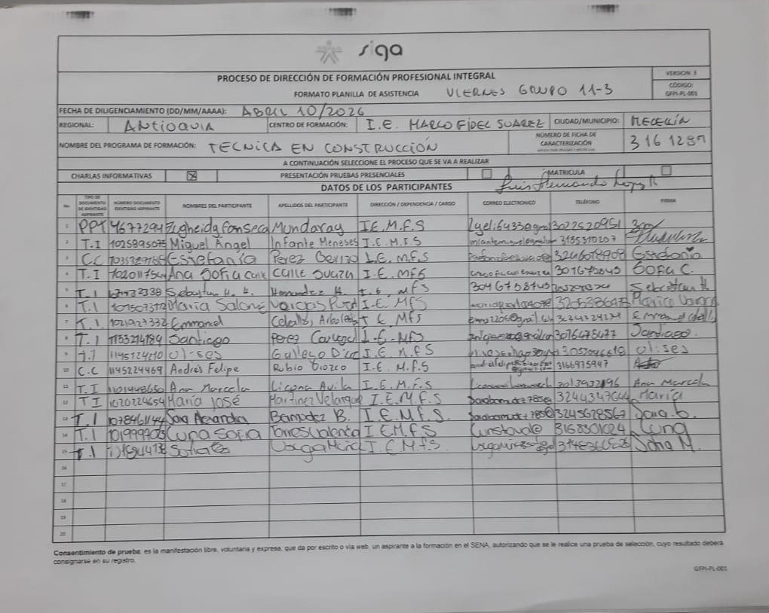
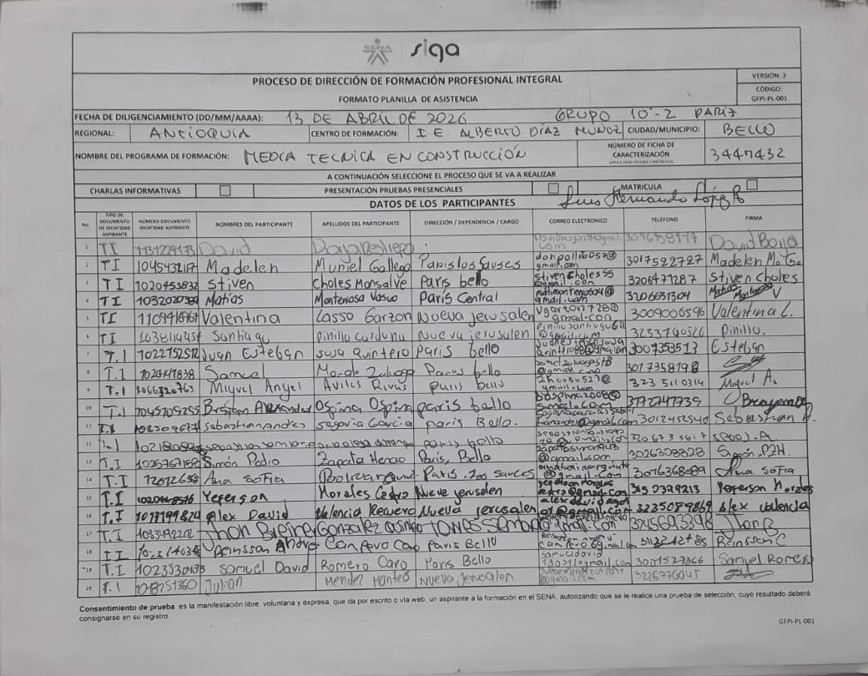

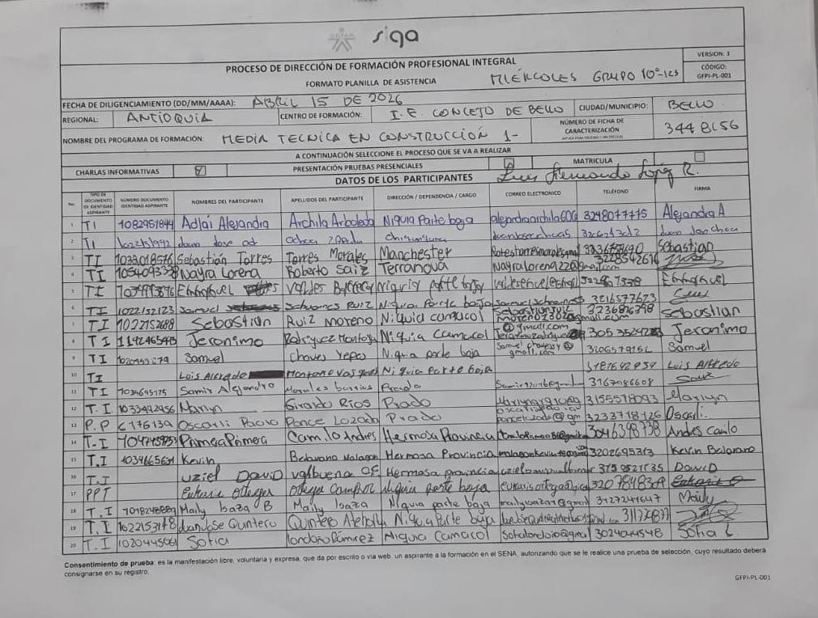

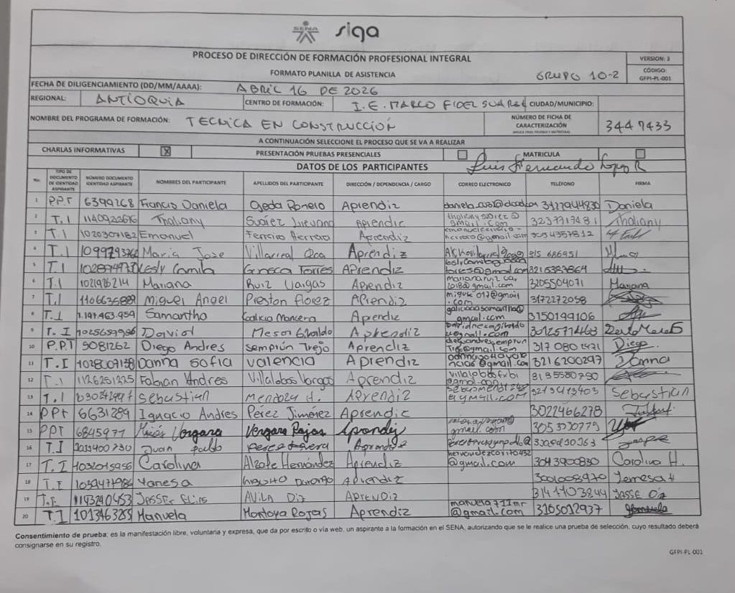

SEMANA DEL 20 AL 25 DE ABRIL DE 2026

Media Técnica Construcción FICHA:3447432
I.E. ALBERTO DÍAZ, Clase de Abril 20 de 2026 – Lunes 13-19
QUE ES REPLANTEO – Preparación del terreno – Colocación de Banquetas Excavación – Articulación de Zapatas, Pedestal, Vigas y Columnas
Herramientas - Pitágoras 3-4-5 Angulo Recto

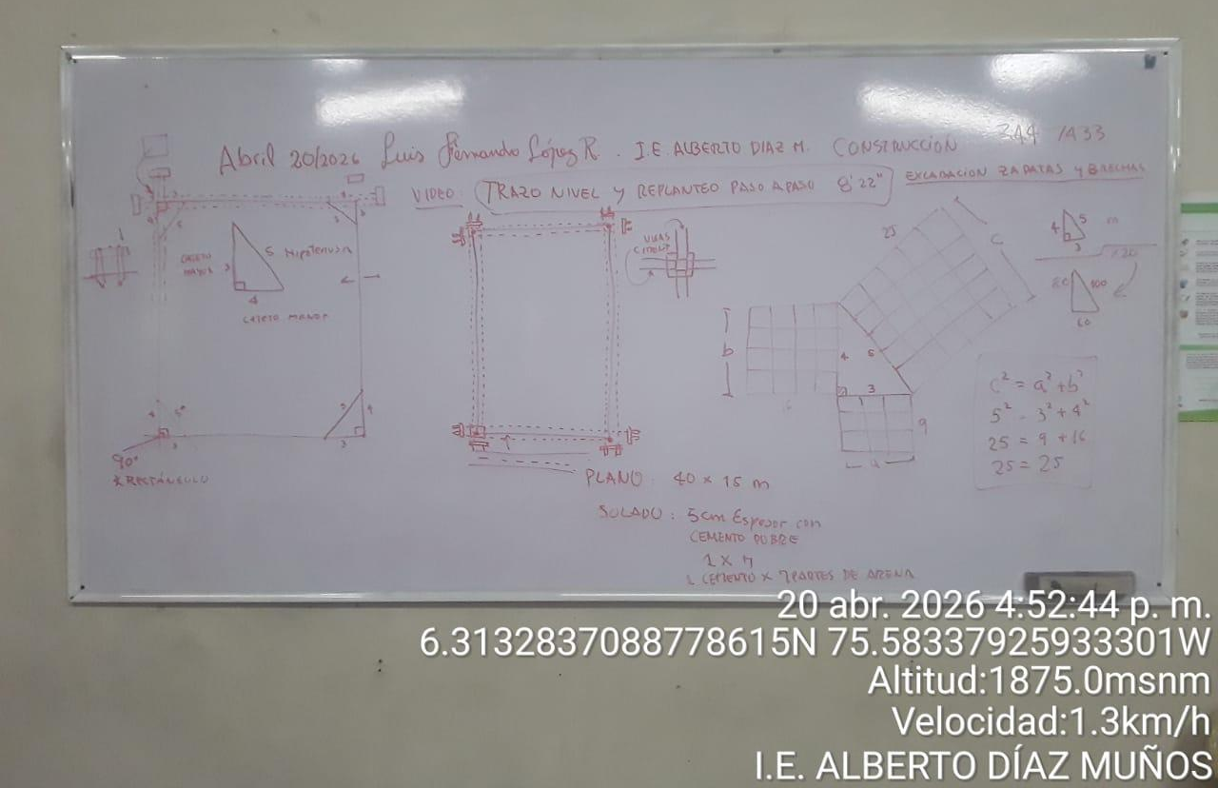

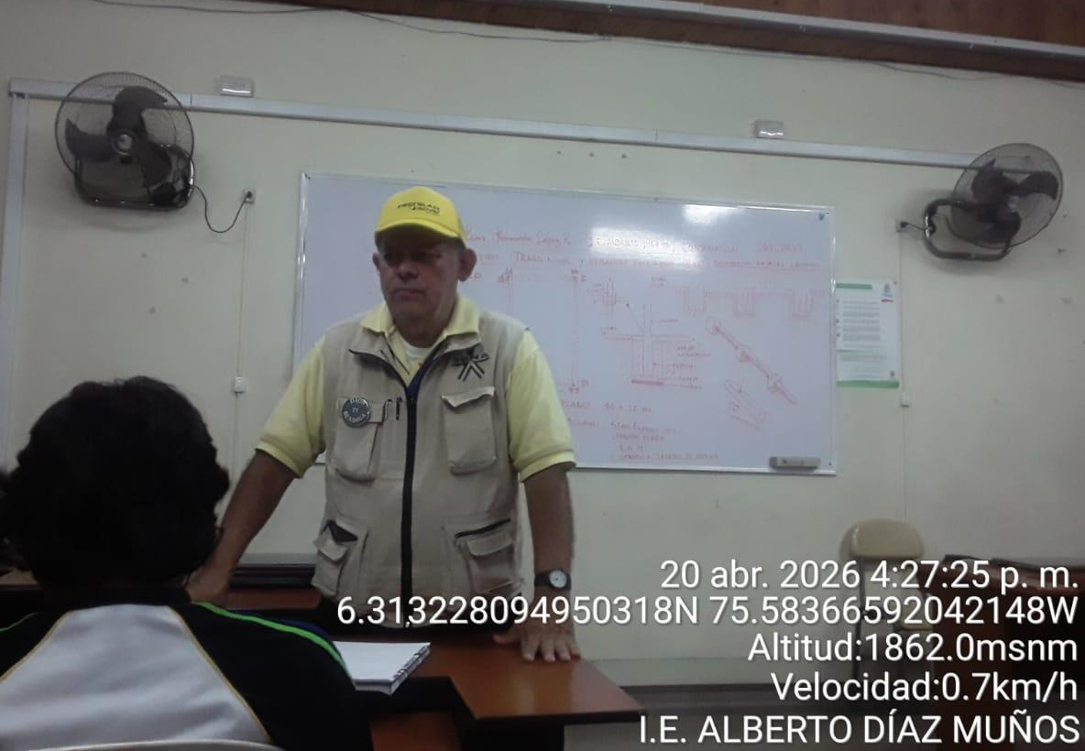

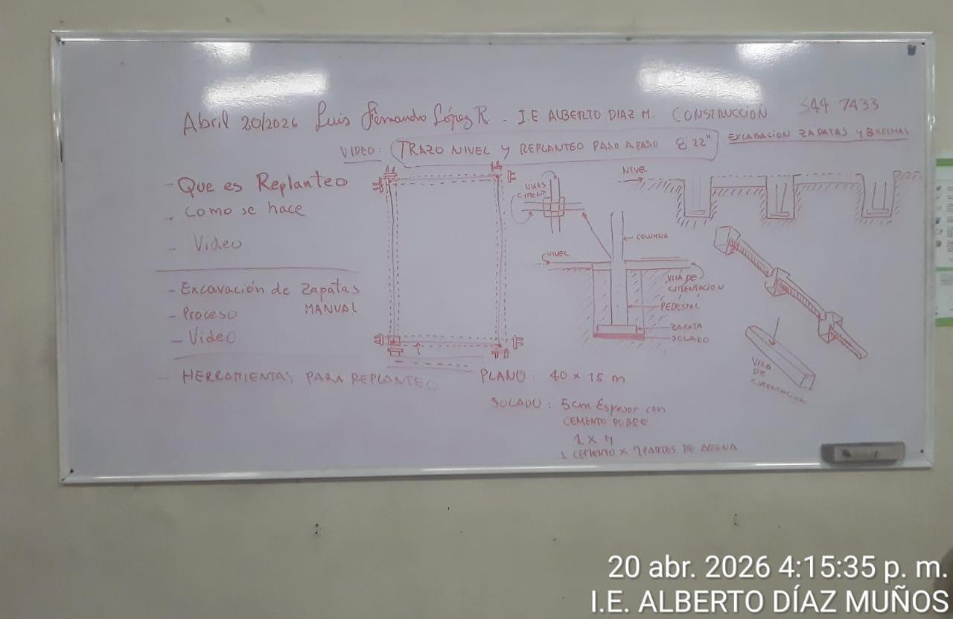

Media Técnica Construcción FICHA:3447432
I.E. ALBERTO DÍAZ, Clase de Abril 21 de 2026 – Martes 13-18
FABRICACIÓN DE ADRILLOS – MAMPOSTERÍA – Clases de Muros

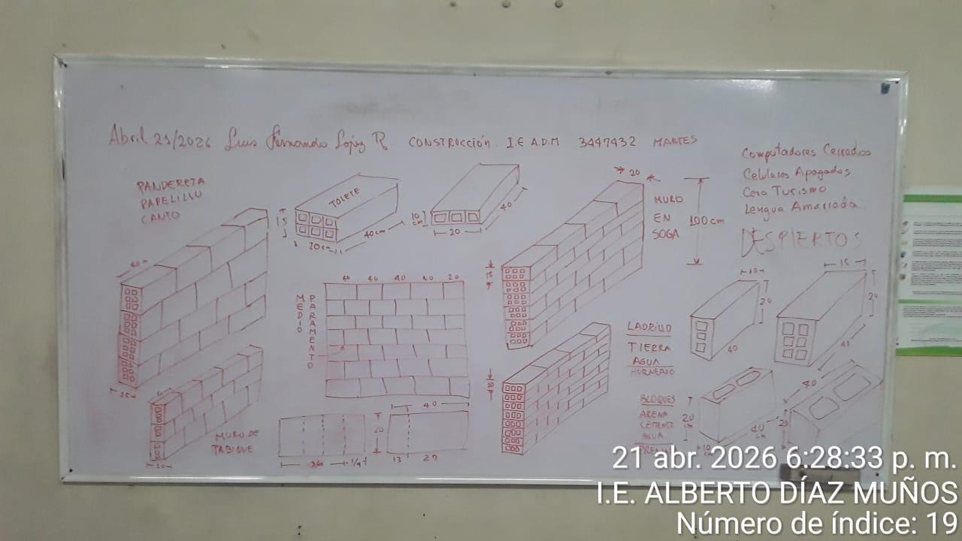

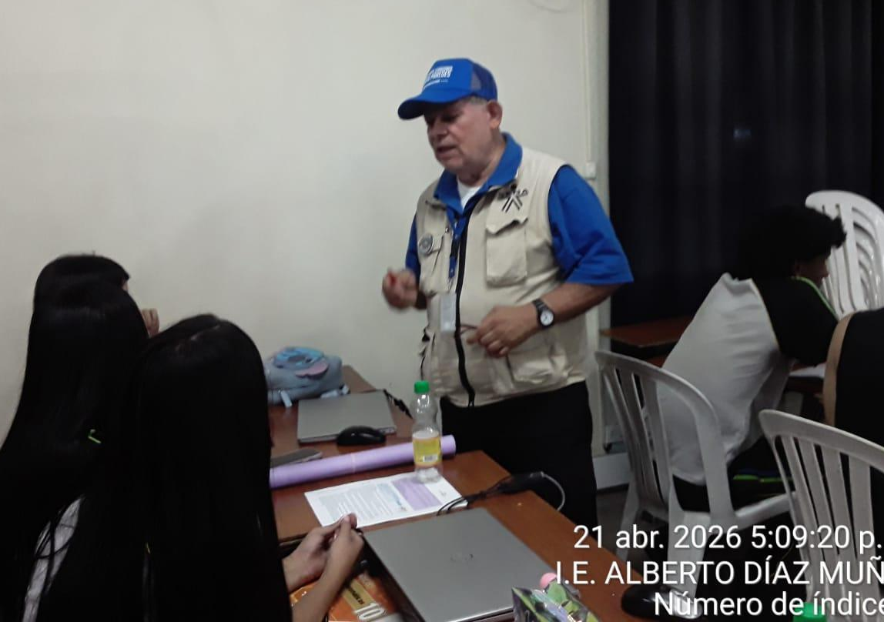
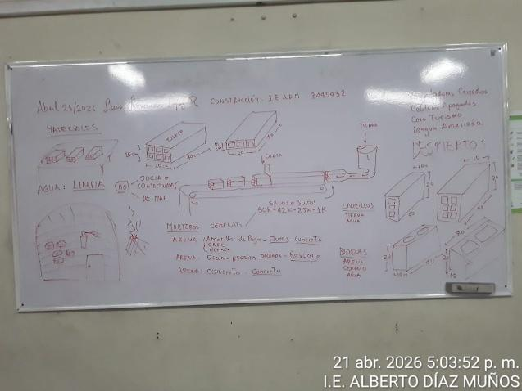

Media Técnica Construcción FICHA:3448156
I.E. CONCEJO DE BELLO, Clase de Abril 22 de 2026 – Miércoles 13-18
MATERIALES DE CONSTRUCCIÓN. MATERIALES DE PLAYA – LADRILLO – ADOBE - BLOQUE
MORTERO – CONCRETO – CLASES DE ARENA – ORIGEN- CIMENTACIÓN CICLOPEA

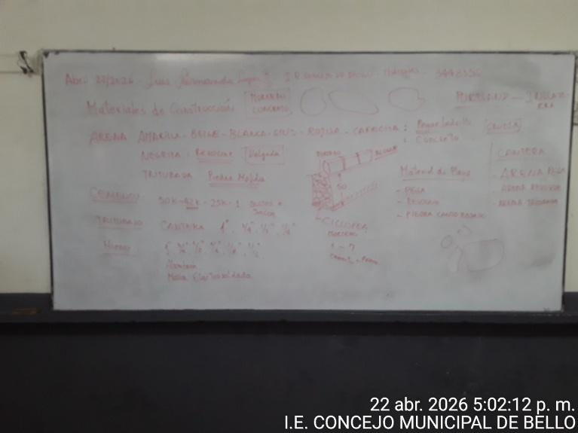

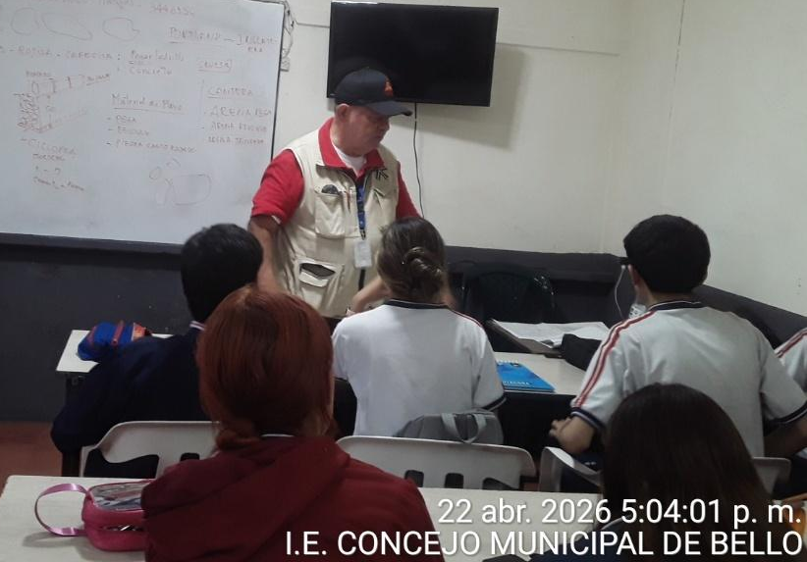

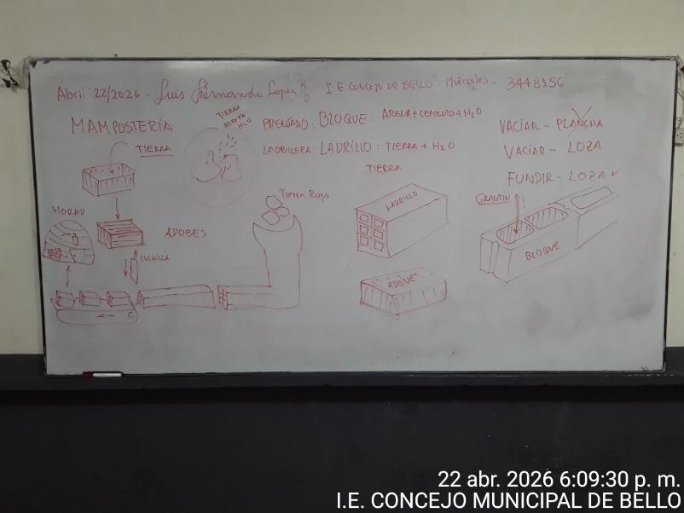

Técnica Mantenimiento Y Construcción de Edificaciones FICHA:3499220
SAN CRISTÓBAL, Clase de Abril 24 de 2026 – VIERNES 13-18
PRESENTACIÓN - INDUCCIÓN – SOCIALIZACIÓN – TEMAS DEL PROGRAMA

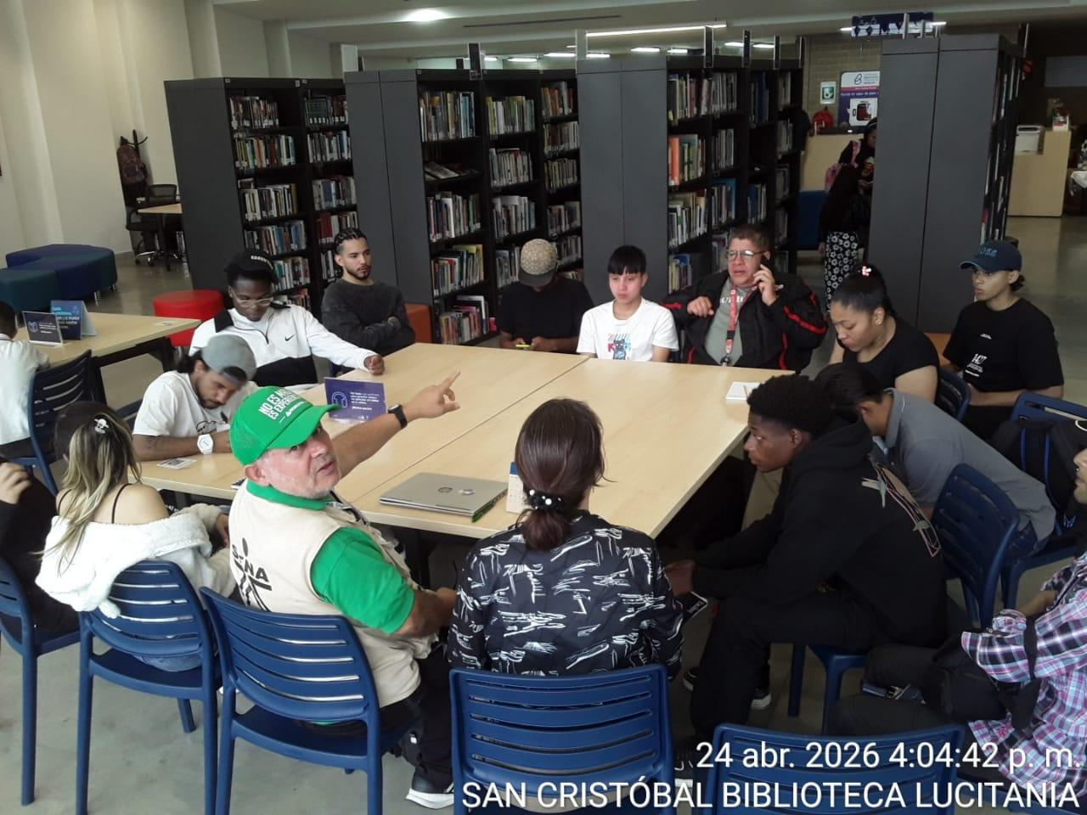

Técnica Mantenimiento Y Construcción de Edificaciones FICHA:3499220
SAN CRISTÓBAL, Clase de Abril 25 de 2026 – SÁBADO 13-18
MATERIALES DE CONSTRUCCIÓN. MATERIALES DE PLAYA – LADRILLO – ADOBE - BLOQUE
MORTERO – CONCRETO – CLASES DE ARENA – ORIGEN- CIMENTACIÓN CICLÓPEA
DOSIFICACI0ONES DE MORTERO, DE PEGA, REVOQUE Y CONCRETO

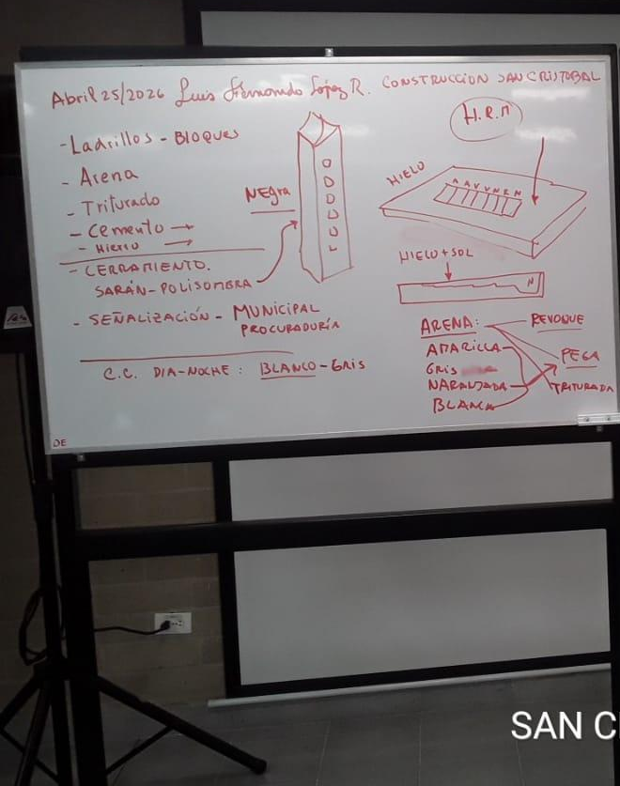
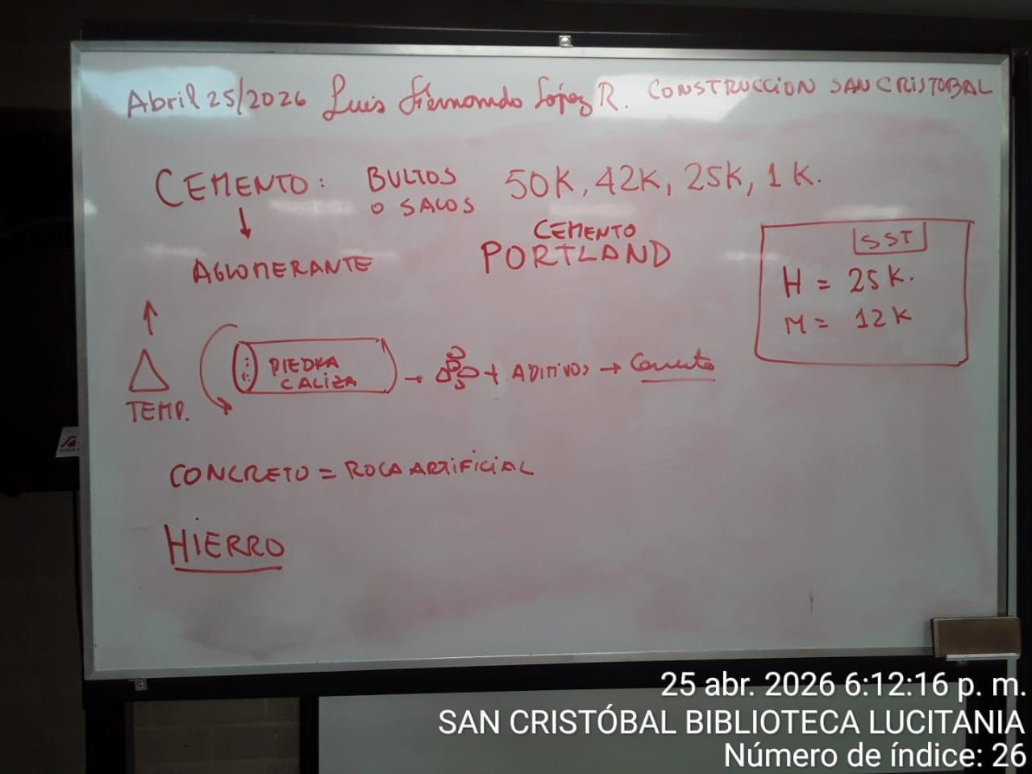

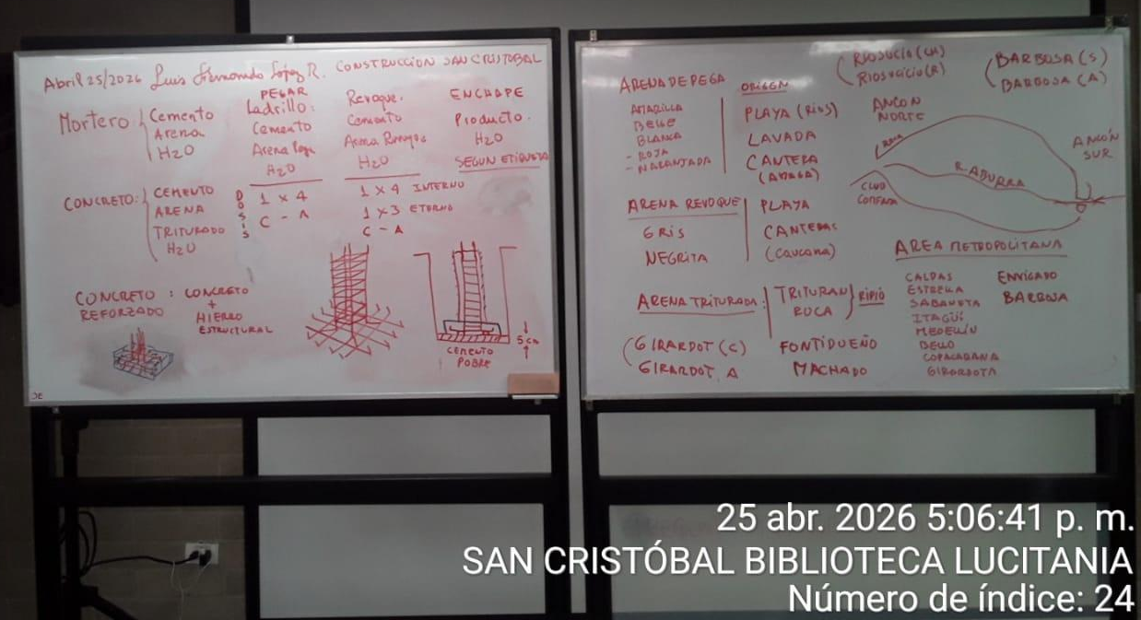

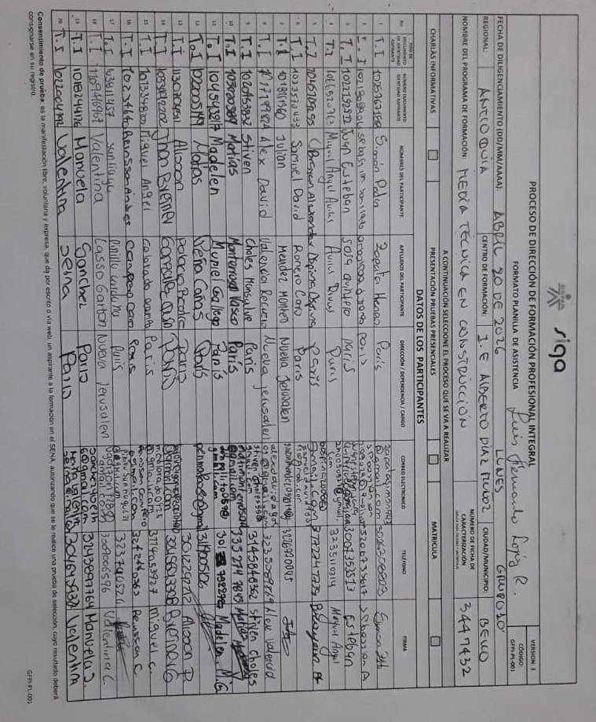
ASISTENCIAS

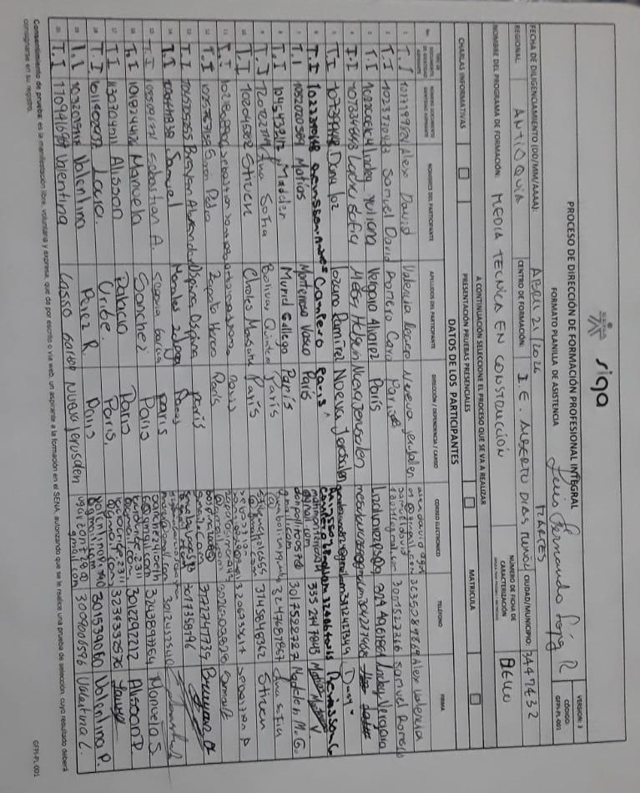

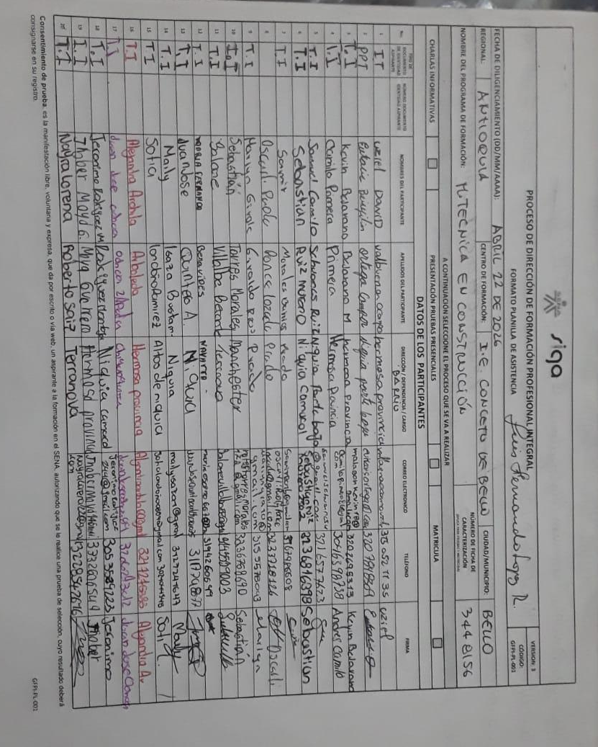

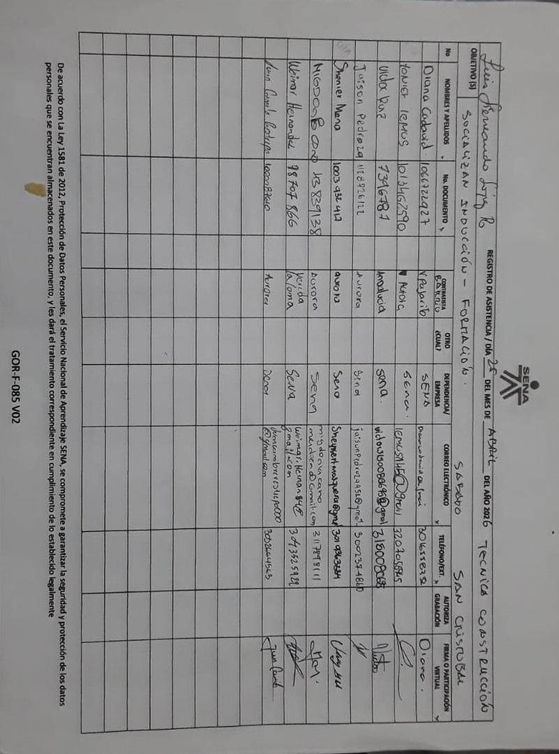

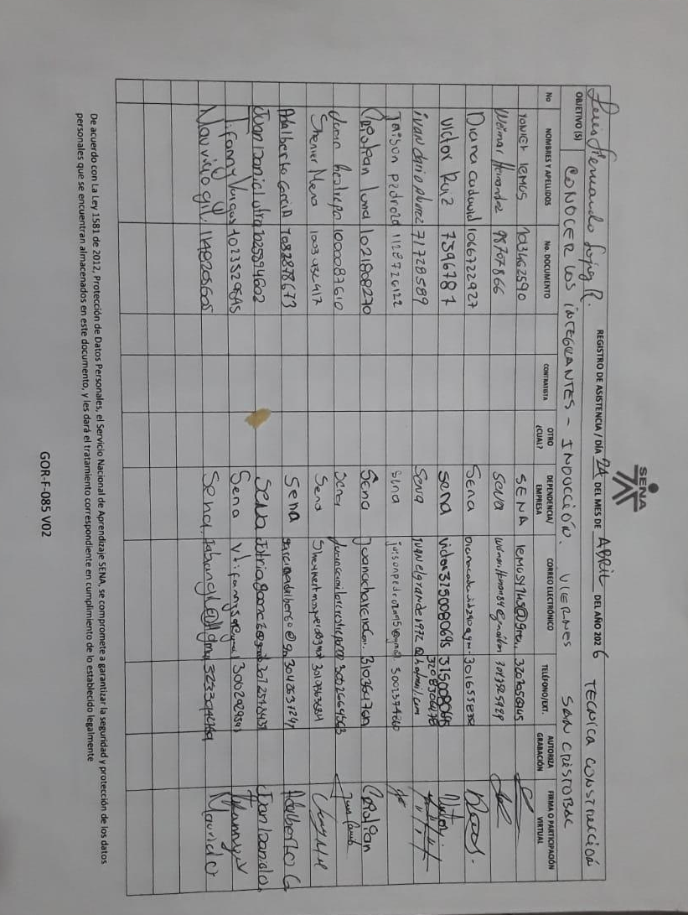

ANEXO 18
PROGRAMACIÓN DE FORMACIÓN DADA POR COORDINACIÓN
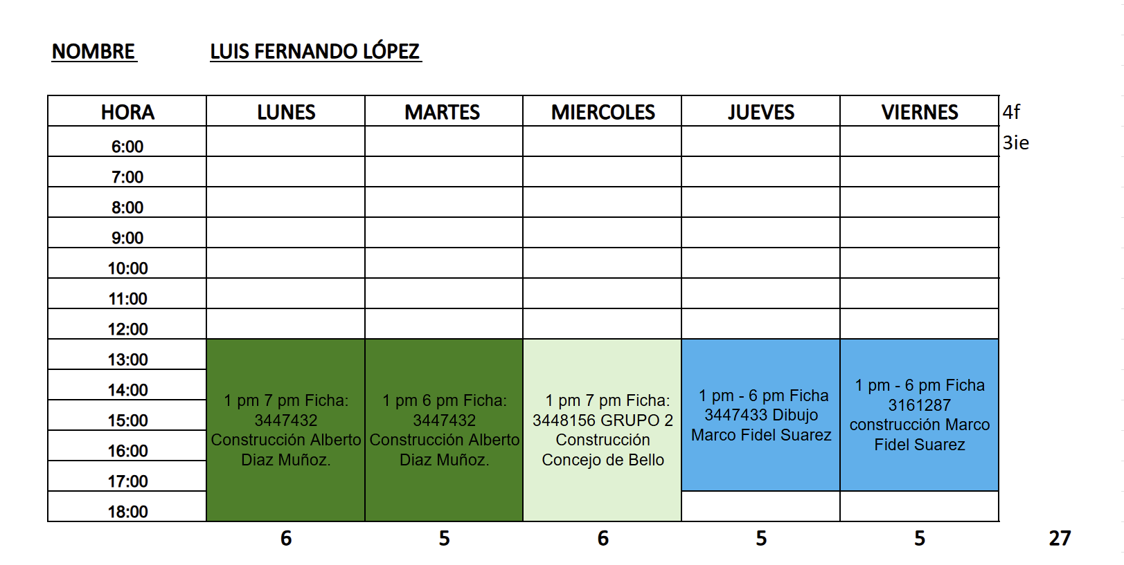

Para constancia se firma, Medellín 30 de ABRIL 2026

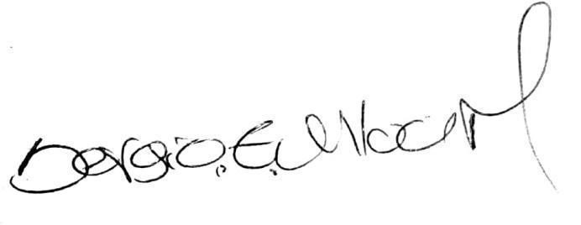
SERGIO ENRIQUE ULLOA MERCHÁN Lleny Correa
Supervisor del contrato No. CO1.PCCNT.7468858 Apoyo coordinación

Elaboró:

